

**INSTITUTO SUPERIOR TECNOLÓGICO GUAYAQUIL**

**GUAYAS**

**CARRERA DE:** INFORMÁTICA CON MENCIÓN EN ANÁLISIS EN SISTEMAS

**TEMA:**

DESARROLLO E IMPLEMENTACIÓN DE UN SISTEMA DE PEDIDO AGIL EN EL RESTAURANTE A LO PAISA UBICADO EN EL CENTRO DE GUAYAQUIL.

**AUTORES:**

ANGEL STIVEN GUAPACHA RESTREPO.

LEONARDO DAVID ORTIZ ALVARADO.

**TUTOR:**

ING. DANIEL MACKENZIE J. MBA.

**GUAYAQUIL, 2019 NOVIEMBRE 20**



**INSTITUTO SUPERIOR TECNOLÓGICO ¨GUAYAQUIL¨**

**CARRERA INFORMÁTICA CON MENCIÓN**

**EN ANALISIS DE SISTEMA**

**TRABAJO DE TITULACIÓN PRESENTADO COMO REQUISITO PARA OPTAR POR EL TÍTULO DE TECNÓLOGO EN INFORMÁTICA CON MENCIÓN EN ANÁLISIS DE SISTEMAS**

**TEMA**

“DESARROLLO E IMPLEMENTACIÓN DE UN SISTEMA DE PEDIDO ÁGIL EN EL RESTAURANTE A LO PAISA UBICADO EN EL CENTRO DE GUAYAQUIL”

**AUTORES**

**ANGEL STIVEN GUAPACHA RESTREPO**

**LEONARDO DAVID ORTIZ ALVARADO**

**TUTOR:**

**ING. DANIEL MACKENZIE J. MBA**

**GUAYAQUIL-ECUADOR**

**AÑO: 2019**



|  |  |  |  |
| --- | --- | --- | --- |
| **REPOSITORIO NACIONAL EN CIENCIAS Y TECNOLOGÍA** | | | |
| **FICHA DE REGISTRO DE TESIS** | | | |
| **TÍTULO Y SUBTÍTULO:**“DESARROLLO E IMPLEMENTACIÓN DE UN SISTEMA DE PEDIDO ÁGIL EN EL RESTAURANTE A LO PAISA UBICADO EN EL CENTRO DE GUAYAQUIL” | | | |
| **AUTOR/ES:**  ANGEL STIVEN GUAPACHA RESTREPO  LEONARDO DAVID ORTIZ ALVARADO | | **TUTOR:**  ING. DANIEL MACKENZIE J. MBA | |
| **REVISORES:**  LCDO. CESAR CRUZ MIRANDA. | |
| **INSTITUCIÓN:** INSTITUTO SUPERIOR TECNOLOGICO GUAYAQUIL | | | |
| **CARRERA:** INFORMÁTICA CON MENCIÓN EN ANÁLISIS DE SISTEMAS | | | |
| **FECHA DE PUBLICACIÓN:** Guayaquil, 20 noviembre del 2019 | | **N° DE PÁGS.: 53** | |
| **ÁREA TEMÁTICA:** | | | |
| **PALABRAS CLAVES:** SISTEMA, AUTOMATIZAR, COMENSALES, SERVIDOR WEB. | | | |
| **RESUMEN:** El objetivo principal de esta investigación es el desarrollo de un software que automatice la gestión de pedidos en el restaurante A lo paisa ubicado en el centro de Guayaquil, esto permitirá cambiar la manera de realizar los pedidos de forma manual a digital. Esta investigación se desarrolló de acuerdo a nuestras experiencias dadas en los restaurantes. Esto no se ejecuta de forma ágil y muchas veces el tiempo de espera es muy larga, no es la más adecuada en estos tipos de procedimientos y que no corresponde a la demanda tecnológica que las empresas requieren. Durante la hora pico de atención, exige al empleado del restaurante a esmerarse por brindar un buen servicio al cliente, debido que la gestión operativa de los meseros no llega a cumplir las expectativas de los clientes ocasionando deficiencias en el servicio, debido que la forma que se utiliza es manual. En Ecuador aún no se ha implementado un sistema que permita receptar los pedidos de forma digital generados por los clientes desde la comodidad de la mesa, por lo que se busca automatizar la atención a los comensales, para lo cual, se estudian los procesos que manejan los restaurantes. Con la aprobación de la dueña del restaurante “A lo paisa”, se propone desarrollar un sistema de despacho que brinde flexibilidad gracias al uso de Tabletas en cada una de las mesas, las cuales aumentaran la participación de los clientes. Esto se dará por medio de un servidor web que se alojará en una computadora y se podrá observar la información. | | | |
| **N° DE REGISTRO:** | | **N° DE CLASIFICACIÓN:** | |
| **DIRECCIÓN URL (tesis en la web):** | | | |
| **ADJUNTO PDF** | SI  X | | NO |
| **CONTACO DE LOS AUTORES** | TELEFONO  0967675100  0989246944 | | EMAIL: asguapacha@est.itsgg.edu.ec ldortiz@est.itsgg.edu.ec |
| **CONTACTO DE LA**  **INSTITUCIÓN(PROPUESTA)** | **Nombre:** A lo Paisa Restaurante | | |
| **Teléfono:** 0984062010 | | |



**INSTITUTO SUPERIOR TECNOLÓGICO ¨GUAYAQUIL¨**

**CARRERA INFORMATICA CON MENCIÓN**

**EN ANÁLISIS DE SISTEMA**

# Certificación del Tutor

Habiendo sido nombrado Yo, ING. DANIEL MACKENZIE J. MBA, tutor del trabajo de titulación, certifico que el presente proyecto ha sido elaborado por Angel Stiven Guapacha Restrepo con C.I 8170466760 y Leonardo David Ortiz Alvarado con C.I 0929375558, con mi respectiva supervisión, como requerimiento parcial para la obtención del título de TECNÓLOGO EN INFORMÁTICA CON MENCIÓN EN ANÁLISIS DE SISTEMAS.

Tema: “Desarrollo e implementación de un sistema de pedido ágil en el restaurante A lo Paisa ubicado en el centro de Guayaquil”

Certifico que he revisado y aprobado en todas sus partes, encontrándose apto para su sustentación.

**ING. DANIEL MACKENZIE J. MBA**

**____________________________**

DOCENTE TUTOR



**INSTITUTO SUPERIOR TECNOLÓGICO ¨GUAYAQUIL¨**

**CARRERA INFORMÁTICA CON MENCIÓN**

**EN ANALISIS DE SISTEMA**

# Renuncia de Derechos de Autor

Por medio de la presente certifico que los contenidos desarrollados en este trabajo de titulación son absoluta propiedad, y responsabilidad de Guapacha Restrepo Ángel Stiven N° de Cédula 8170466760 junto a Ortiz Alvarado Leonardo David N° de Cédula 0929375558

Cuyo Tema es “Desarrollo e implementación de un sistema de pedido ágil en el restaurante “A lo paisa ubicado en el centro de Guayaquil”.

Derechos que Renuncio a favor del Instituto Tecnológico Superior Guayaquil”, para que haga uso como a bien tenga.

Guapacha Restrepo Angel Stiven Ortiz Alvarado Leonardo David

C.C.: 8170466760 C.C.: 0929375558

# Dedicatoria

Dedico este proyecto principalmente a Dios por darme la vida para terminar por completo esta fase de mi vida, por bendecirme, por guiarme a lo largo de mi carrera, por ser el apoyo y fortaleza en aquellos momentos de dificultad y de debilidad.

A mis padres, Nancy Murillo, Norberto Mosquera, por su amor, trabajo y sacrificio para salir adelante, gracias a ustedes he logrado llegar hasta aquí́ y convertirme en lo que hoy soy. Han sido mi inspiración a seguir para no rendirme y saber que en el camino de la vida no es nada fácil. A Mónica Martínez por sus buenos consejos y por darme la ayuda necesaria para cumplir mis metas planeadas. A mis hermanas, primos y tíos por confiar siempre en mí y estar siempre presentes, acompañándome por el apoyo moral, que me brindaron a lo largo de esta etapa de mi vida.

**Angel Stiven Guapacha Restrepo**

# Dedicatoria

Agradecido principalmente con Dios por el regalo de la vida. Dedicarles con mucho amor a mis abuelos Rosa Macías y Gabriel Ortiz que han estado siempre presente en mi vida son las personas que me guían por el buen camino con honestidad y humildad. A mi tía Geoconda Ortiz una de las personas que confía en mí, queriendo siempre lo mejor para ser una persona de bien. A mi madre Mirian Alvarado, aunque este lejos siempre me motiva a seguir adelante con sus buenos consejos y con la ayuda que siempre me brinda. Especialmente a mi padre Francisco Ortiz que desde el cielo me protege, la principal persona por la que sigo cumpliendo mis metas. Agradezco también a mis amigos y personas que me han apoyado desde el principio en mi carrera como Tecnólogo.

**Leonardo David Ortiz Alvarado**

# 

# Agradecimiento

Queremos expresar nuestra gratitud a Dios, por la salud que nos ha dado y que con su bendición llena siempre nuestros conocimientos para culminar una etapa más de nuestras vidas.

A nuestros familiares por darnos la oportunidad de tener una formación digna para seguir avanzando en nuestras vidas en el ámbito educativo.

Les agradecemos a nuestros profesores que han sido una guía para nosotros en especial a la Miss Andrea Parrales, Miss Jessica Cabezas, Miss Mayra Aguirre, Miss Alexandra Moreno, a nuestro Tutor Ing. Daniel Mackenzie gracias por la ayuda el apoyo necesario brindado a lo largo de estos meses para culminar correctamente nuestra tesis, también al Co-revisor Lcdo. Cesar Cruz Miranda.

A nuestros compañeros por su buena voluntad y aprecio en brindarnos siempre colaboración desinteresada, especialmente a Ginger Piguave, también a la Propietaria del restaurante la Sra. Laura Badia que nos permitió elaborar e implementar el proyecto.

**Angel Stiven Guapacha Restrepo**

**Leonardo David Ortiz Alvarado**

**Instituto Superior Tecnológico ¨Guayaquil¨**



**CARRERA INFORMÁTICA CON MENCIÓN EN ANALISIS DE SISTEMA**

**TEMA**

“Desarrollo e implementación de un sistema de pedido ágil en el restaurante A lo Paisa ubicado en el centro de Guayaquil”

**AUTORES**

**ANGEL STIVEN GUAPACHA RESTREPO**

**LEONARDO DAVID ORTIZ ALVARADO**

**TUTOR:**

**ING. DANIEL MACKENZIE J. MBA**

# Resumen

El objetivo principal de esta investigación es el desarrollo de un software que automatice la gestión de pedidos en el restaurante A lo paisa ubicado en el centro de Guayaquil, esto permitirá cambiar la manera de realizar los pedidos de forma manual a digital. Esta investigación se desarrolló de acuerdo a nuestras experiencias dadas en los restaurantes.

Esto no se ejecuta de forma ágil y muchas veces el tiempo de espera es muy larga, no es la más adecuada en estos tipos de procedimientos y que no corresponde a la demanda tecnológica que las empresas requieren.

Durante la hora pico de atención, exige al empleado del restaurante a esmerarse por brindar un buen servicio al cliente, debido que la gestión operativa de los meseros no llega a cumplir las expectativas de los clientes ocasionando deficiencias en el servicio, debido que la forma que se utiliza es manual.

En Ecuador aún no se ha implementado un sistema que permita receptar los pedidos de forma digital generados por los clientes desde la comodidad de la mesa, por lo que se busca automatizar la atención a los comensales, para lo cual, se estudian los procesos que manejan los restaurantes. Con la aprobación de la dueña del restaurante “A lo paisa”, se propone desarrollar un sistema de despacho que brinde flexibilidad gracias al uso de Tabletas en cada una de las mesas, las cuales aumentaran la participación de los clientes. Esto se dará por medio de un servidor web que se alojará en una computadora y se podrá observar la información.

# 

**Institute Superior Technology Guayaquil**



**COMPUTER CAREER WITH MENTION IN SYSTEM ANALYSIS**

**TOPIC:**

**“DEVELOPMENT AND IMPLEMENTATION OF AN AGILE ORDER SYSTEM AT THE A LO PAISA RESTAURANT LOCATED IN DOWNTOWN GUAYAQUIL”**

**AUTHORS:**

**ANGEL STIVEN GUAPACHA RESTREPO**

**LEONARDO DAVID ORTIZ ALVARADO**

**TUTOR:**

**ING. DANIEL MACKENZIE J. MBA**

# Abstract

The main objective of this research is the development of a software that automates the management of orders in the restaurant "A lo paisa" located in the center of Guayaquil, this will allow to change the way of placing orders manually to digital. This research was developed according to our experiences given in restaurants.

This does not run agilely and often the waiting time is very long, it is not the most appropriate in these types of procedures and that does not correspond to the technological demand that companies require.

During peak hours of care, it requires the employee strives to provide good customer service, because the operational management of waiters does not meet the customer’s expectations causing deficiencies in the service because the way that is been used is manual.

In Ecuador, a system has not yet been implemented that allows to collect orders digitally generated by customers from the comfort of their table, so it is sought to automate the attention to diners, for which, we study the processes that manage the restaurants. With the approval of the owner of “A lo paisa" restaurant, it is proposed to develop a system of dispatch that provides flexibility thanks to the use of tablets in each of the tables, which will increase customer engagement. This will be done through a web server that will be hosted on a computer and the information can be observed.

ÍNDICE

Certificación del Tutor IV

Renuncia de Derechos de Autor V

Dedicatoria VI

Dedicatoria VII

Agradecimiento VIII

Resumen IX

Abstract XI

INTRODUCCIÓN 1

CAPITULO I 2

1.1 Antecedentes 2

1.2 Planteamiento del Problema 3

1.3 Justificación 3

1.4 Objetivo General 4

1.5 Objetivos Específicos 4

1.6 Resultados Esperados 4

1.7 Delimitación 5

Campo: Restaurante A lo paisa 5

CAPITULO II 6

2.1 Marco Teórico 6

2.2 Marco Conceptual 12

2.3 Marco Contextual 16

CAPITULO III 18

3.1 Diseño de la Investigación 18

3.1 Tipo de Investigación 18

3.2 Metodología 19

3.3 Técnicas e Instrumentos de Investigación 21

3.4 Fase de Diseño 22

3.5 Población 22

3.6 Muestra 22

3.7 Análisis de las Encuestas 24

3.7.1 Análisis de los Resultados de las Encuestas 32

3.7.2 Análisis de los Resultados de la Entrevista 32

CAPITULO IV 33

4.1 La Propuesta 33

4.2 Objetivo General 33

4.3 Objetivos Específicos 34

4.4 Descripción de la Propuesta 34

4.5 Factibilidad de la Implementación 34

4.6 Estrategias 35

4.7 Cronograma de las actividades 36

*Tabla 8 Cronograma de Actividades* 36

4.8 Cronograma de la Propuesta 37

4.8.1 Análisis Costo y Beneficio 37

4.9 Conclusiones 38

4.10 Recomendaciones 38

4.11 Manual de Usuario 39

Login del sistema 39

Pantalla bienvenida al administrador 40

Opción Listado de peticiones 41

Opción listada pedidos de almuerzo 42

Pantalla bienvenida al cliente 42

Pantalla listado de almuerzos 43

Mensaje de información de espera de mesero 44

Mensaje petición realizada 44

Opción comprar almuerzo 45

Opción agregar a carrito 45

Opción seguir comprando 46

Pantalla valor total 47

Mensaje petición realizada correctamente 47

Apéndice 48

Bibliografía 52

**Índice de tablas**

Tabla 1Tabulación de encuestas pregunta 1 24

Tabla 2 tabulación de encuestas Pregunta 2 25

Tabla 3tabulación de encuestas Pregunta 3 26

Tabla 4tabulación de encuestas Pregunta 4 27

Tabla 5tabulación de encuestas Pregunta 5 28

Tabla 6tabulación de encuestas Pregunta 6 29

Tabla 7tabulación de encuestas Pregunta 7 30

Tabla 8 Cronograma de Actividades 36

Tabla 9 Inversión-Costos 37

Tabla 10 Beneficio-Social 37

**Índice de figuras**

Figura 1 Plataforma Java 6

Figura 2 NetBeans. 7

Figura 3 Base de datos NetBeans. 9

Figura 4 JavaScript. 10

Figura 5 Ubicación del Restaurante “A lo Paisa”. 17

Figura 6 Método inductivo 20

Figura 7 porcentajes de la encuesta pregunta 1 24

Figura 8 porcentajes de la encuesta pregunta 2 25

Figura 9 porcentajes de la encuesta pregunta 3 26

Figura 10 porcentajes de la encuesta pregunta 4 27

Figura 11 porcentajes de la encuesta pregunta 5 28

Figura 12 porcentajes de la encuesta pregunta 6 29

Figura 13 porcentajes de la encuesta pregunta 7 30

Figura 14 Login del sistema 39

Figura 15 Pantalla de Bienvenida 40

Figura 16 Listado de peticiones 41

Figura 17Listado de pedidos 42

Figura 18 Pantalla Bienvenida al cliente 42

Figura 19 Listado de almuerzos 43

Figura 20 Mensaje de información de solicitud de mesero en espera 44

Figura 21Mensaje de petición de mesero realizada 44

Figura 22 Opción de compre de almuerzo 45

Figura 23 Opción de agregar a carrito 45

Figura 24 Opción seguir comprando 46

Figura 25 Ver valor total de la compra 47

Figura 26 Mensaje de petición realizada correctamente 47

**Índice de Apéndice**

Apéndice A Encuesta para los clientes del restaurante a lo paisa 48

Apéndice B Entrevista a la propietaria del restaurante 49

Apéndice C Diagramas de estado 50

Apéndice D Diagramas de caso de uso 50

Apéndice E Entrevista a la propietaria del restaurante A lo Paisa 51

Apéndice F Encuesta a los clientes del restaurante 51

# INTRODUCCIÓN

Debido al incremento excesivo de clientes en el restaurante “A lo Paisa”, conlleva a disminuir la calidad de atención donde se observa cambios que afectan a sus comensales en el proceso de la toma de pedido. Por tal motivo, se analiza la implementación de nuevas tecnologías que permitan optimizar el tiempo de respuesta en la atención al cliente.

De acuerdo a los avances tecnológicos, actualmente permiten experimentar cambios en la cultura de atención al cliente, obteniendo como beneficio una nueva percepción en el consumidor y por consiguiente la optimización de procesos internos en el restaurante.

Con base a lo antes expuesto, se diseñará e implementará un sistema que permitirá eliminar el cuello de botella que actualmente presenta el restaurante en el proceso de toma de pedidos, de tal manera, este software optimizará el tiempo de atención. Este software se diseñará bajo el lenguaje de programación java server page por los beneficios que esta puede brindar, Es apto para crear clases que manejen la lógica de un negocio y desarrollar sitios que facilite el aprendizaje y el mantenimiento del sistema.

El software permitirá obtener varios beneficios, tanto para el comensal, como para el administrador; para los comensales será beneficioso obtener información actualizada del menú del día, también observará el proceso de su orden. Y para el administrador, podrá medir resultados con la presentación de estadísticas de satisfacción con la que podrá evaluar el desempeño de sus colaboradores. Todos los aspectos mencionados estarán debidamente estructurados siendo de fácil entendimiento y manejo para el cliente y administrador del restaurante.

# CAPITULO I

## Antecedentes

Actualmente los grandes negocios adoptan los dispositivos electrónicos móviles como parte y uso de su proceso operativo, permitiéndose implementar estas novedades vanguardistas de negocios. Debido a esto, algunos restaurantes están optando por la idea de tener un mejor desarrollo de sistemas que permitan optimizar la gestión de pedido a través de Smartphone o tabletas.

Con base a la experiencia, se pudo determinar que desde sus inicios los restaurantes han ofrecido una mejora del servicio a sus clientes cumpliendo con las exigencias que demanda. Sin embargo, muchas veces los meseros no pueden atender rápidamente a los órdenes de las mesas, en sus horas picos de atención.

El desarrollo de los diferentes softwares de gestión, ha tomado una mayor demanda entre los empresarios debido a sus múltiples ventajas.

Existe una tendencia a utilizar tabletas en los restaurantes, La cual surgió en las cadenas de comidas rápidas de Estados Unidos y se está multiplicando con rapidez. Con la práctica y uso de estos dispositivos, se busca automatizar servicios, tales como la de menú, entrega de pedido, solicitud de cuenta. Con la mejora en el servicio, se busca atender con agilidad a los clientes.

En la actualidad las aplicaciones móviles, se consideran una herramienta más de marketing, innovadora ya que pueden ser desarrollada acorde al requerimiento que se especifiquen, brindando una estrategia más para la comercialización del negocio, motivo por el cual muchas empresas adoptan aparte de los sitios web, aplicaciones móviles. En la empresa de KFC ha optado por usar aplicaciones móviles que lanzó un sistema para dispositivos móviles para que sus clientes soliciten y compren sus productos sin tener que hacer fila y enviar una notificación de aviso cuando estén en el restaurante.

## Planteamiento del Problema

En los Restaurantes más grandes actualmente presentan el problema en la atención a los comensales por su gran variedad de promociones y especialidades en los platos que se muestra posesionado como marca del restaurante, lo que causa en los clientes incomodidad por la pérdida de tiempo, por esta razón se buscan estrategias comerciales y tecnológicas con dispositivos móviles que permitan mitigar el tiempo de atención.

El restaurante “A lo Paisa” se encuentra en proceso de crecimiento debido al auge de comensales, adoptando la problemática de atraso en atención al cliente, por la razón que actualmente está implementado los procesos manuales, ocasionando insatisfacción en sus clientes.

## Justificación

Debido a que el restaurante A lo Paisa no cuenta con una tecnología que permita agilitar el proceso de la toma de pedido, es necesario el desarrollo de un software en tabletas para modernizar el servicio que evitará el contacto físico con el mesero con la única finalidad de optimizar los procesos que se manejan de manera manuales.

El sistema beneficiará tanto al administrador como a los usuarios finales, a través de las pantallas táctiles se podrá realizar las transacciones de manera rápida, evitando las largas filas, ahorro de tiempo, recepción errónea de pedidos e inconformidad del cliente, pues cuando envíe su solicitud, los datos serán captados en un sistema y el restaurante realizará el servicio inmediato a su mesa.

El software brindará información actualizada y a la vez ayudará a promocionar, comercializar y agilizar los procesos para los usuarios, contribuyendo en el desarrollo tecnológico del restaurante, facilitando la recepción de los pedidos y mejorando la asistencia a los clientes.

**Objetivos**

## Objetivo General

Optimizar el tiempo en el proceso de atención y recepción de pedidos generados por los comensales en el restaurante A lo Paisa.

## Objetivos Específicos

* Automatizar el proceso operativo en el restaurante.
* Mejorar la atención al cliente en el restaurante.
* Lograr un impulso positivo con esta nueva tecnología. a los comensales.

## Resultados Esperados

Como resultado de este proyecto al realizar la ejecución, se espera conseguir una mejora integral y honorable entorno de atención a los clientes del restaurante “A lo paisa”, logrando una buena imagen y mayor acogida por los comensales llevándose una mejor impresión por el servicio brindado.

También se espera tener una mejor organización de parte de los empleados al instante de recibir y entregar los pedidos generados por los clientes, evitando los fallos habituales como demoras, entregas erróneas, entre otros.

Al implementar este proyecto se logrará tener mejores tecnologías para la solución clave a este problema logrando dar un gran paso al mundo digital.

• Con este proyecto se quiere innovar y mejorar la industria de los restaurantes, y ser pioneros.

• Agilizar la gestión actual de los pedidos realizados por los clientes.

• Mejorar el control de los ingresos diarios de ventas.

• Permitir la interacción del sistema con los clientes.

• Organización y formación al instante de la entrega del pedido.

## Delimitación

## Campo: Restaurante A lo paisa

**Área:** Tecnología de la información, comunicación y automatización

**Aspecto:** Sistema de automatización en la atención a los comensales en tableta.

**Tema:** “Desarrollar e implementar un sistema que permita agilizar la toma de pedidos en el restaurante A lo Paisa ubicado en la zona céntrica de Guayaquil”

**Problema:** ¿Cuáles son las desventajas por no utilizar un sistema que automatice las gestiones de pedidos generados por los clientes por falta de estas nuevas e innovadoras tecnologías existentes?

**Delimitación espacial:** Guayaquil - Ecuador.

**Delimitación temporal:** Este proyecto se realizará en un periodo comprendido entre abril del 2019 a octubre del 2019.

# CAPITULO II

## Marco Teórico

**Tecnología java**

Java y su tecnología fue comercializada en 1995 por Sun Microsystems tanto en su idioma de programación como la plataforma tecnológica, la popularidad de java fue creciendo a tal punto de ser imprescindible para la ejecución de aplicaciones, las ventajas que ofrece como la rapidez, la seguridad y la fiabilidad, java se encuentra en todos lados, sea en los sistemas operativos, como PC’s, también en sistemas operativos móviles como Android e internet.

**Visión general de Java Platform**

Java Platform es multiplataforma se usa para la programación de distintas aplicaciones en los diferentes sistemas operativos conocidos como Windows, Mac OS, GNU/Linux y sistemas operativos minoritarios como lo es Solaris.

**Plataforma de Java**

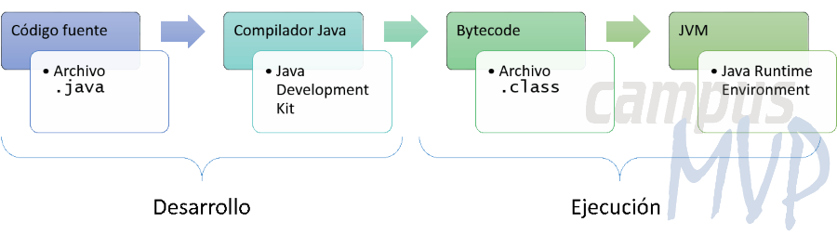

Figura 1 Plataforma Java

**Herramienta JSP uso. (Java Server Page)**

Una de tantas tecnologías usada para la creación de aplicaciones Web, es JSP, esta herramienta permite poder crear numerosas plantillas HTML que incluyen sniplets mediante marcadores especiales.

El uso de esta herramienta simplifica la programación de servlets, no es necesario la compilación de código esto permite que se pueda realizar de forma automática.

**Plataforma NetBeans**

Es un IDE gratuito y OpenSource, este medio de desarrollo permite poderlo usarlo de un rango súper amplio de tecnologías de desarrollo ya sea para escritorio, aplicaciones Web o aplicaciones móviles.

Brinda soporte diferentes tecnologías como lo son PHP, Java, Groovy, C/C++, HTML5 y los más importante y beneficioso para todos los desarrolladores que usan este IDE para crear aplicaciones, sistemas web o de escritorios es el soporte a los principales SO como lo son Windows, Linux y Mac OS.

**NetBeans**

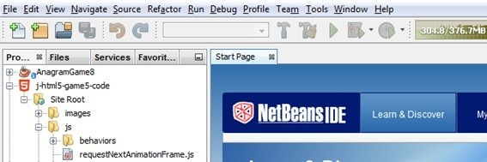

Figura 2 NetBeans.

**Optimización de código**

Profiler es considerado una herramienta que ofrece al ambiente de desarrollo de Netbeans, optimizar, mejorar las aplicaciones usando dicha herramienta, que permite reducir el tiempo que se tarda en ejecutar una aplicación, causando una rápida inicialización en todas las aplicaciones desarrollas en este IDE consumiendo un mínimo uso de memoria.

El uso de Profiler puede ser configurado al gusto de cada desarrollador, aunque por defecto ofrece varias opciones bastante útiles, hay muchos aspectos que sobresalen, pero el primordial y más importante, el cual conlleva al uso de esta herramienta, es que ofrece un monitoreo de la aplicación en desarrollo, como su comportamiento en el momento de la ejecución.

Obtener indicadores e información importante sobre la suma de recursos que está consumiendo, la dimensión de objetos declarados, estas son algunas de las opciones que nos da a ofrecer dicha herramienta para optimizar el código fuente de las diferentes aplicaciones que se desarrollan con Netbeans, permite también obtener la etapa en la cual se encuentra el sistema mediante Snapshots y poder tener una comparación entre sí.

**Acceso a SGBD**

El acceso a sistemas de gestión de base de datos se ha vuelto necesario desde que se requiere obtener reportes de las diferentes acciones que se efectúan dentro de cualquier sistema, poder verificar y recuperar dicha información a cualquier momento es una de las características en mejora que siempre buscan las diferentes empresas ya que esta acción permite a la valuación de los efectos obtenidos para su próxima comparación.

Netbeans ofrece conectividad a los diferentes SGBD que están disponibles en muchos sectores y al alcance en los mercados como por ejemplo Oracle y MySQL, la funcionalidad que viene integrada en el IDE permitiendo realizar las diferentes consultas, modificaciones o eliminar cualquier información, ver las diferentes tablas también es posible.

La fácil integración que tiene con los diferentes servidores en las aplicaciones permite el manejo del mismo dentro del propio IDE.

**Base de datos MySQL**

El SGBD más popular en la actualidad es MySQL, porque es simple y con un rendimiento alto y al ser opensource bajo licencia GPL que se basa en un servidor.

Una de las características de este poderoso SGBD es la rapidez, usada para proyectos pequeños y medianos, ya que no permite el uso de volúmenes grandes, aunque carece de ciertas características que vemos en algunos SGBD, es una de las opciones más demandadas para el uso comercial en aplicaciones y de entretenimiento.

MySQL está disponible para múltiples plataformas, la seleccionada para los ejemplos de este libro es GNU/Linux, la herramienta que se utiliza es mysql-client por esta razón no hay diferencias en el uso con diferentes S.O y de esta manera es posible el desarrollo de manera local o remota.

**Plataforma de base de datos en NetBeans**

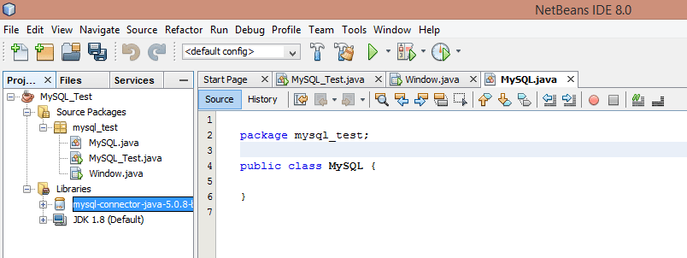

Figura 3 Base de datos NetBeans.

**JavaScript**

JavaScript dentro de sus funcionalidades está el diseño de páginas web de forma dinámica, ayuda a los elementos de DOM tengan interactividad.

Se procede a describir dinámico con dos tipos:

* Tipado Dinámico. – los lenguajes que se basan, tales como en scripting en su gran mayoría el tipo están asociada al valor y no a la variable, si una variable” X” está asociada a un número en algunos casos y luego de esto pasa a asociarse a una cadena (String). Este lenguaje en la programación es compatible con la mayoría de tipo de objetos y formas como los duck tiping (typeof).
* Objetual. – este lenguaje está formado en su mayoría por objetos y estos son matrices asociativas de esta manera estos objetos son keys de tipo String y equivalentes, sus valores y propiedades puedes ser modificados o eliminados.

**Lenguaje de programación JavaScript**

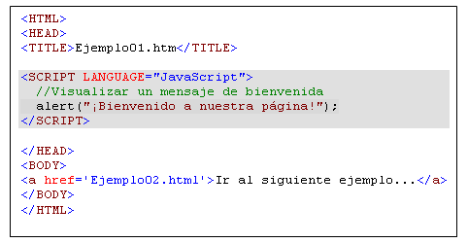

Figura 4 JavaScript.

**JQuery**

La manipulación de elementos del DOM como son los textos y contenidos multimedia, el diseño CSS o el procedimiento de peticiones AJAX son algunas de las facilidades que se dan sobre la librería JQuery y estas se realizan mediante un código muy sencillo y conciso.

El tiempo de ejecución son unos de los aspectos más importantes al momento de desarrollar una aplicación, las ejecuciones más rápidas juegan un papel importante en el hábito que debería tener el usuario, ya que nadie quiere esperar para visualizar la información que requiere.

Las aplicaciones que usan esta librería generalmente usan menos código a diferencia de otras aplicaciones escritas en JS puro.

**Ajax**

En los tiempos actuales, la navegación por la red ha cambiado de manera significativa, tiene un papel muy importante en el desarrollo web, le permite al cliente la no espera de la carga de la mayoría de los datos, quiere decir que al momento que el usuario solicita la información, el navegador hace la petición al servidor y así se va ahorrar muchos recursos.

**Bootstrap**

Bootstrap herramienta para crear interfaces de usuarios, al usar este framework de css ayuda a la adaptabilidad en las diferentes pantallas ya sean de aparatos móviles que tienen una dimensión más pequeña a un pc de escritorio.

La innovación de sitios webs, actualmente debe de estar enfocada en la adaptabilidad de los diferentes aparatos electrónicos que se usa para la navegación por internet, Bootstrap ofrece herramientas necesarias para poder inventar algún tipo de sitios web utilizando los estilos y elementos se las librarías que ofrece este framework.

Para poder usar un menú electrónico situado en una mesa de proporciones no tan grandes la función de pantallas pequeñas es esencial para la comodidad del usuario y gracias a Bootstrap es posible diseñar la interface del sistema ya sea para el lado del administrador que usara una pantalla de pc con dimensiones promedio y el lado del usuario/cliente del restaurante que usara una pantalla de 8 pulgadas.

## Marco Conceptual

**Automatización**

Automatización engloba un abanico muy amplio de procesos y sistemas, los cuales requieren una intervención mínima por parte del ser humano, otro punto a considerar es la flexibilidad la cual tiene que estar ajustada de maneras distintas a los cambios posibles en tiempos puntuales (SEAS, 2017).

**Post**

La traducción de esta palabra al idioma español es artículo, pero es común escuchar en la terminología inglesa como una entrada como una publicación en los sitios de blog. Los Post son artículos que se publican centralmente en un blog y su orden es cronológico, las generalidades de los elementos que componen estos post o artículo son de un titular, el cuerpo que permite introducción de texto, contenido multimedia como imágenes, audios o videos y código HTML (Carreño, 2007).

**Innovación**

La palabra innovación tiene como sinónimo producir, explorar y asimilar de manera exitosa una novedad en el ámbito económico o social, de manera que aporte soluciones de manera indita a la problemática y así permita dar respuestas a las diferentes necesidades de la sociedad (Jpalaci, 2015).

**Chatbots**

Son bots que se especializan para mantener una conversación de manera fluida y dar respuestas a preguntas previamente escritas (elEconomista.es, 2016).

Este tipo de software usan mensaje que se incrustan para emitir una respuesta que va desde la maquina hasta el ser humano quien solicita las respuestas, las empresas necesitan analizar los procesos de atención al cliente y las comunes conversaciones usando estas mismas para la construcción de respuestas para emitirlas en momentos precisos al usuario (elEconomista.es, 2016).

**Sun Microsystems**

Esta empresa fue fundada en los años 1982 por 4 personas que se llamaban Andreas Bechtolsheim, Scott McNealy, Vinod Khosla y Bill Joy como la concreción de un proyecto que tenía Bechtolsheim, su intención era la creación de una estación de trabajo basada en red que buscaba una funcionalidad eficiente y de menos costo que las existentes en esa época. Curiosamente este proyecto dio nombre a la empresa Stanford University Network (SUN) (Definicion ABC, 2019).

**Solaris**

Solaris es un Sistema Operativo privado ósea que no existe forma de acceder a sus código de una manera gratuita y por estas restricciones no se puede modificar el código fuente del mismo, en el año 2005 la compañía SUM anuncia que el código de su SO iba a ser liberado bajo la licencia CDDL que significa Common Development and Distribution License permitiendo un acceso al código fuente de manera instantánea gracias al proyecto open Solaris (Solaris, 2015).

**JRE (Java Runtime Environment)**

En el ámbito de la informática pocas tecnologías han tenido un impacto tan significativo como lo tiene Java, su creación en la Web ayudó a dar una forma moderna a Internet, incluso en un sistema basado en Cliente/Servidor, las diferentes características innovadoras que posee este lenguaje permitieron el avance del arte y la ciencia de la programación (Walton , 2017).

**Snippets**

Son segmentos HTML con contenido que expresan su funcionalidad dentro del sitio web, generalmente son utilizados por los sistemas que se dedican a la interpretación del contenido que las diferentes páginas web, de manera que se pueda entender y de esta forma poder categorizar correctamente la información de los sitios webs (NEO ATTACK, 2019).

**Servlets**

Los Servlets son módulos desarrollados en Java usados en los servidores que pueden ser web o no, su principal función es poder extender la capacidad de respuesta a los clientes. Esta tecnología es única para los servidores, aunque no cuenten con una interfaz gráfica estos pueden ser incluidos en servidores que cuenten con soporte para la API de Servlet (Manual Web, 2019).

**IDE**

Un IDE básicamente permite escribir o editar código basado en texto que permite escribir código de programación con funciones totalmente potentes que permiten la gestión de proyectos incluyendo diferentes herramientas como el auto compilación, depuración e interpretación del código fuente.

**OpenSource**

OpenSource significa fuente abierta referenciando a todo programa informático que permita el acceso a cualquier usuario a su código fuente de esta forma se modifica el código por parte de otros programadores ajenos al proyecto (Tecnología fácil, 2019).

**Apache**

Servidor web que soporta HTTP 1.1 y HTTP 2 según la norma RFC 7540, y este estuvo entre los primeros en tener soporte para Virtual Host ya sea para dominios o IP respetando la noma RFC 2616, eta tecnología de virtualización permite alojar varios nombres de dominios dentro del mismo servidor con una sola dirección IP.

**Nginx**

Nginx es un servidor web, de proxy inverso y balanceador de carga desarrollado bajo la forma opensource que soporta en la actualidad a millones de páginas web a nivel mundial, creado en el año 2004 por Igor Sysoev y desde eso momento su crecimiento no ha parado, surgió originalmente al problema C10K (B., 2019).

**Apache Groovy**

Es un lenguaje dinámico, opcionalmente tipado, con posibilidad de tipado y compilación estáticos para la JVM. Tiene como objetivo multiplicar la productividad de los desarrolladores gracias a una sintaxis concisa, familiar y fácil de aprender. (López, 2017)

**Búsqueda DNS**

Domain Name System. Literalmente “Sistema de Nombre de Dominio”, este término hace referencia al sistema en general en el que está basado el funcionamiento de los dominios en Internet: una red mundial de servidores que traducen nombres que tú como humano entiendes, a direcciones IP que las máquinas entienden. (Digival.es, 2019)

**Licencia GPL**

La Licencia Pública General Menor del proyecto GNU (comúnmente conocida por sus iniciales en inglés LGPL) es la otra licencia de la Free Software Foundation. Pensada en sus inicios para su uso en bibliotecas (la L en sus comienzos venıa de library, biblioteca) fue modificada recientemente para ser considerada la hermana menor (lesser, menor) de la GPL. La LGPL permite el uso de programas libres con software propietario. El programa ensı se redistribuye como si estuviera bajo la licencia GPL, pero se permite la integración con cualquier otro software sin prácticamente limitaciones. (ArmaTuWAP, 2019)

**DOM**

La creación del Document Object Model o DOM es una de las innovaciones que más ha influido en el desarrollo de las páginas web dinámicas y de las aplicaciones web más complejas. A pesar de sus orígenes, DOM se ha convertido en una utilidad disponible para la mayoría de lenguajes de programación (Java, PHP, JavaScript.(Aprende en linea, 2016)

**JSP**

JSP es el acrónimo de Java Server Pages, y es una tecnología orientada a crear páginas Web con programación en Java. Con JSP podemos crear aplicaciones Web que se ejecuten en variados servidores Web, de múltiples plataformas, ya que Java es en esencia un lenguaje multiplataforma. ( Java Server Pages , s.f.)

## Marco Contextual

**Ubicación y contextualización de la problemática**

El marco contextual enmarca o delimita, el ámbito o el ambiente físico dentro del cual se va desarrollar el trabajo

“A lo paisa” es un mediano restaurante de gastronomía colombiana ubicado en Guayaquil, entre Junín calle 612 y Boyacá, desde hace 3 años brinda sus servicios a un promedio de 90 clientes por día que circulan por dicho sector, cuentan con 5 empleados, que de esos 2 están destinados al efectuar la interacción con el cliente con lo que desea mesa por mesa.

La fluidez del lugar en las horas pico no es estable, la falta de personal para cubrir esa demanda en dichas horas dificulta la buena atención que se debería brindar a los usuarios.

Dado el análisis del problema, que se dio a conocer por medio de investigaciones, se procederá a implementar un buen sistema que permita la excelente administración de pedidos, generando y permitiendo satisfacción a los compradores.

Una vez finalizado la instalación del sistema, se harán las respectivas pruebas del proyecto.

**Ubicación de Google Maps de la ubicación del restaurante A lo Paisa**

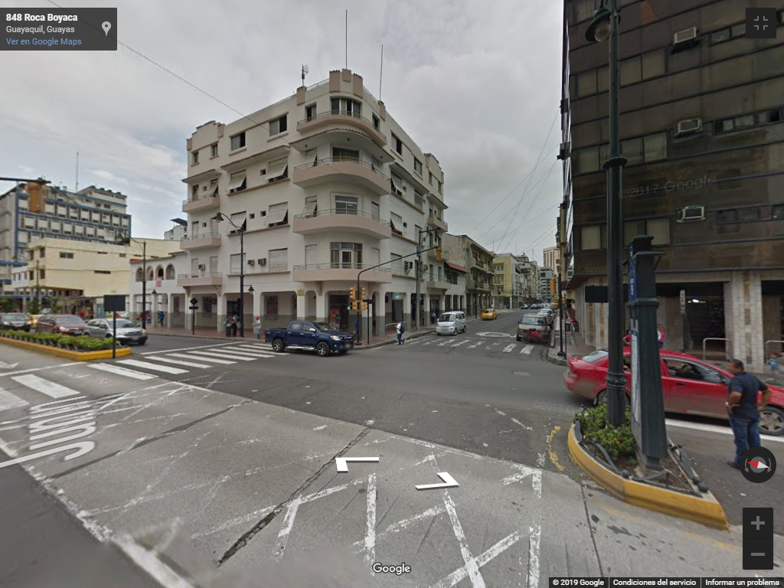

Figura 5 Ubicación del Restaurante “A lo Paisa”.

# CAPITULO III

## Diseño de la Investigación

Dentro del desarrollo de nuestra investigación se utilizará el método Cuantitativo para responder las interrogantes o inquietudes que hemos tenido acerca del problema planteado en el restaurante, utilizando la recolección de los datos y el respectivo análisis para contestar nuestras interrogantes y comprobar las hipótesis de investigación establecidas realizando una medición numérica para establecer con precisión los pautas de comportamiento de las personas encuestadas, este método ofrecerá información más acertada con esta técnica aplicada, para luego desarrollar el estudio y responder las variables o las deficiencias que presente el restaurante.

* 1. Tipo de Investigación

El método cuantitativo se basa principalmente en los números y es una metodología que pretende tomar decisiones, entre varias opciones, usando las variables de información y datos. Es decir, la investigación cuantitativa es un procedimiento de decisión, que trata de analizar y delimitar la asociación, la generalización y el objeto de los resultados que se obtienen al estudiar una población. Generalmente, el método cuantitativo requiere del manejo de recursos que se utilizan en el campo de estadística para tratar los elementos numéricos. (Sanz, 2017)

Para realizar esta investigación, se usa para la recolección de información, acerca del tema planteado, bien sea para generar conocimientos y dar las soluciones oportunas.

**En esta investigación se utilizarán los niveles:**

* Exploratorio: Existen ciertos términos que necesitamos aclarar, para tener en cuenta algunos conocimientos que podemos lograr obtener para aportar a la solución del problema.

La**investigación exploratoria** se realiza cuando se quiere obtener más información sobre un objeto de estudio o problema que no se conoce bien. El objetivo es conocer mejor el problema para decidir qué hacer y realizar investigaciones más específicas posteriormente. (Nelson Morales, 2019)

* Descriptiva: Se describirá las características del problema, junto a la investigaciones y recolección de información, para realizar un diagnóstico de las variables y hechos dados del problema, se describe y estudia el ámbito social, básicamente consiste en la verificación de situaciones concretas dadas en el área especifico.
* Explicativo: Se manifestará cuáles son las desventajas de no optar con un sistema que realice los pedidos de manera ágil en el restaurante. También los términos menos conocidos del tema. El detalle de no haber implementado este proyecto anteriormente y también cuáles serán las ventajas de la implementación de este proyecto para el Restaurante A lo Paisa.

En el entorno de la investigación, es conocido como investigación explicativa al proceso que se orienta no sola a describir o realizar acercamientos alrededor de un fenómeno, sino que busca establecer causas ubicadas detrás de este.

## Metodología

**Método inductivo**

Este método permitirá dar una conclusión al problema planteado, verificando los hechos mediante la observación es decir que se analiza el problema y se da posibles conclusiones generales partiendo de los hechos particulares.

El método inductivismo se basa en la observación, este estudio experimenta diversos sucesos reales para lograr llegar a una conclusión, este método sigue una serie de pasos iniciando por la observación que registra y analiza los datos, clasifica la información obtenida de los resultados, establece patrones, hace generalizaciones para inferir de todo lo anterior, una teoría.

**Método Inductivo**

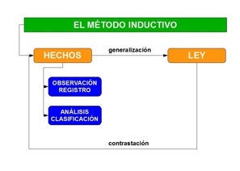

Figura 6 Método inductivo

**Método de Observación Científica**

Este método fue el primero en emplearse en la investigación y se fundamenta en la captación directa, este instrumento de observación y consiste en conocer la realidad mediante una percepción de fenómenos, este procedimiento se puede ejecutar en distintas áreas de la exploración en esta etapa, se usa la determinación del problema a investigar.

En el proceso de la investigación este método se puede convertir en un procedimiento utilizado en la comprobación de la hipótesis. Mediante la recolección de los conceptos o variables definidos debe ser suficientemente precisos y claros para garantizar que la observación aplicada existe valides, Cuando esta exigencia se cumple se puede determinar que la observación es confiable.

La observación científica consiste en la examinación directa de los hechos o fenómenos que se presentan de manera espontánea y natural teniendo expresamente un propósito conforme al plan determinado y obteniendo los datos en forma sistematizada.

## Técnicas e Instrumentos de Investigación

La recolección de datos, entendimiento y aclaración del tema de investigación, se realiza algunas técnicas o instrumentos, que por lo regular se aplica dentro del desarrollo de una investigación, dependiendo la problemática.

**En nuestra investigación manejaremos las técnicas de:**

**Encuestas**

Este instrumento se aplicará para obtener indagación acerca del problema planteado en el restaurante, para lograr obtener más ideas, analizarlas y utilizarlas como aporte a una posible solución. Estas encuestas se las realiza a personas que acuden al restaurante para proporcionarnos la información necesaria.

**Entrevistas**

Es una herramienta utilizada para obtener información, basada en experiencia y conocimientos, para la recopilación información y así obtener conocimientos y desarrollarlos como aporte a las soluciones de la investigación.

**Observación**

Es un elemento primordial y fundamental de todo proceso investigativo, donde se aplica la observación y análisis en los diferentes sucesos o fenómenos, de acuerdo a esto procederemos a registrar cada hecho para su consiguiente análisis que tiene nuestro proyecto para un buen desarrollo.

Estos instrumentos se basan en la estrategia de investigación, para aportar a las conclusiones de los problemas, obteniendo resultados confiables y seguros.

* 1. Fase de Diseño

Se sugiere realizar un diseño atractivo, funcional y amigable para el usuario con el objetivo principal de desarrollar interfaces flexibles y fácil de usar para el administrador y el usuario final.

**Población y Muestra**

## Población

El restaurante “A lo paisa” tiene una concurrencia de 98 clientes al día aproximadamente, lo que representa que mensualmente visitan el local 2,940 clientes.

## Muestra

La muestra es una parte representativa de la población del restaurante que será estudiada para obtener respuestas sobre la aceptación que aporta la implementación y desarrollo del sistema en tabletas. La fórmula que se aplicará para determinar la muestra de la población infinita es:

**Donde:**

n = El tamaño de la muestra.

N = Tamaño de la población.

q = Desviación estándar.

z = Valor de nivel de confianza.

e = Margen de error

**FORMULA**

$$n=\frac{z^{2}*p*q*N}{e^{2}\left(N-1\right)+z^{2}*p*q}$$

$$n=\frac{1.96*0.5*0.5*98}{{0.05}^{2}*\left(98-1\right)+{1.96}^{2}*0.5*0.5}$$

$$n=\frac{3.8416*0.5*0.5*98}{0.0025*97*3.8416*0.5*0.5}$$

$$n=\frac{94.1192}{1.2029}$$

$$n=78$$

Según la fórmula que se aplica el ejercicio para encontrar el volumen de la muestra a la población de 98 personas. Nuestro proyecto refleja a 78 personas encuestadas. Con un 95% de confianza y un margen de error de 5%.

## Análisis de las Encuestas

1. **¿De acuerdo a su experiencia, el restaurante A lo Paisa presta un servicio al cliente de Calidad?**

|  |  |  |
| --- | --- | --- |
| Ítems | Valoración | Total, respuestas |
| Totalmente de acuerdo | **4** | **16** |
| De acuerdo | **3** | **35** |
| En desacuerdo | **2** | **26** |
| Totalmente, de desacuerdo | **1** | **1** |

Tabla 1Tabulación de encuestas pregunta 1

**Elaborado por:** Los autores

**Gráfico estadístico. Pregunta 1**

Figura 7 porcentajes de la encuesta pregunta 1

**Elaborado por:** Los autores

**Análisis:** De acuerdo a los resultados, las personas encuestadas indican que el restaurante a lo paisa presta un servicio de calidad al cliente sin embargo el 33% de las personas están en desacuerdo, por lo tanto, se espera con este sistema mejorar este porcentaje de insatisfacción y tener mayor excelencia en la atención a los comensales.

1. **¿Considera usted importante que exista una atención personalizada por parte de los meseros hacia los comensales?**

Tabla 2 tabulación de encuestas Pregunta 2

|  |  |  |
| --- | --- | --- |
| Ítems | Valoración | Total, respuestas |
| Totalmente de acuerdo | **4** | **22** |
| De acuerdo | **3** | **39** |
| En desacuerdo | **2** | **17** |
| Totalmente, de desacuerdo | **1** | **0** |

**Elaborado por: Los autores**

**Gráfico estadístico. Pregunta 2**

Figura 8 porcentajes de la encuesta pregunta 2

**Elaborado por: Los autores**

**Análisis:** El 50% de las personas nos indicó que es importante que la atención sea personalizada sin embargo hay un 22% que prefiere que el sistema cubra sus pedidos sin tener que esperar la atención personalizada.

1. **¿Le gustaría que el restaurante tenga una mejora en la atención de servicio al cliente?**

Tabla 3tabulación de encuestas Pregunta 3

|  |  |  |
| --- | --- | --- |
| Ítems | Valoración | Total, respuestas |
| Totalmente de acuerdo | **4** | **45** |
| De acuerdo | **3** | **29** |
| En desacuerdo | **2** | **4** |
| Totalmente, de desacuerdo | **1** | **0** |

**Elaborado por:** Los autores

**Gráfico estadístico. Pregunta 3**

Figura 9 porcentajes de la encuesta pregunta 3

**Elaborado por:** Los autores

**Análisis:** Respecto a los resultados la mayoría de las personas que han sido encuestadas están totalmente de acuerdo con un 58% a que el restaurante A lo Paisa pueda mejorar la atención al cliente, lo que será muy favorable la ejecución del sistema.

1. **Está de acuerdo que el restaurante implante un sistema que ayude a tomar el pedido directamente desde la mesa**

Tabla 4tabulación de encuestas Pregunta 4

|  |  |  |
| --- | --- | --- |
| Ítems | Valoración | Total, respuestas |
| Totalmente de acuerdo | **4** | **51** |
| De acuerdo | **3** | **23** |
| En desacuerdo | **2** | **4** |
| Totalmente, de desacuerdo | **1** | **0** |

**Elaborado por:** Los autores

**Gráfico estadístico. Pregunta 4**

*Figura 10 porcentajes de la encuesta pregunta 4*

**Elaborado por:** Los autores

**Análisis:** De acuerdo al resultado de esta encuesta ha salido muy satisfactorio la ejecución del software que realice pedidos directamente desde la mesa con un porcentaje de 65% de personas que están totalmente de acuerdo.

1. **Está de acuerdo que el sistema de pedido que se instale en el restaurante, sea en tabletas**

Tabla 5tabulación de encuestas Pregunta 5

|  |  |  |
| --- | --- | --- |
| Ítems | Valoración | Total, respuestas |
| Totalmente de acuerdo | **4** | **38** |
| De acuerdo | **3** | **34** |
| En desacuerdo | **2** | **6** |
| Totalmente, de desacuerdo | **1** | **0** |

**Elaborado por:** Los autores

**Gráfico estadístico. Pregunta 5**

Figura 11 porcentajes de la encuesta pregunta 5

**Elaborado por:** Los autores

**Análisis:** Los resultados de esta encuesta refleja que 72% de las personas están de acuerdo que el sistema sea instalado en tabletas ya que es uno de los dispositivos con pantalla grande para una mejor visualización de las transacciones que se realizaran.

1. **Considera importante saber el valor de sus pedidos antes de consumirlos a través del sistema**

Tabla 6tabulación de encuestas Pregunta 6

|  |  |  |
| --- | --- | --- |
| Ítems | Valoración | Total, respuestas |
| Totalmente de acuerdo | **4** | **48** |
| De acuerdo | **3** | **26** |
| En desacuerdo | **2** | **4** |
| Totalmente, de desacuerdo | **1** | **0** |

**Elaborado por:** Los autores

**Gráfico estadístico. Pregunta 6**

Figura 12 porcentajes de la encuesta pregunta 6

**Elaborado por:** Los autores

**Análisis:** Un 62% de las personas que se les realizo la encuesta considera que es importante conocer el precio de los pedidos antes de ser consumidos, lo que es favorable añadir esta función para que el comensal tenga menos dudas.

1. **Con esta implementación en el restaurante se mejorará la atención del servicio al cliente**

Tabla 7 tabulación de encuestas Pregunta 7

|  |  |  |
| --- | --- | --- |
| Ítems | Valoración | Total, respuestas |
| Totalmente de acuerdo | **4** | **48** |
| De acuerdo | **3** | **27** |
| En desacuerdo | **2** | **3** |
| Totalmente, de desacuerdo | **1** | **0** |

**Elaborado por:** Los autores

**Gráfico estadístico. Pregunta 7**

*Figura 13 porcentajes de la encuesta pregunta 7*

**Elaborado por:** Los autores

**Análisis**: Con esta implementación el restaurante A lo Paisa tendrá una mejora en la atención a sus comensales, según en 61% de las personas, esto generará que el restaurante tenga una mejor imagen y buena eficacia en la atención al cliente.

**ENTREVISTA A LA PROPIETARIA DEL RESTAURANTE**

**¿Qué cantidad de clientes tiene frecuentemente al día?**

En mi negocio tengo alrededor de 90 a 100 clientes, esto varía dependiendo el día y esta información la tengo porque anoto los pedidos en una libreta.

**¿Cuánto tiempo se torna en tomar y entregar el pedido al cliente?**

Nos demoramos entre 10 a 15 minutos en poder atender al cliente.

**¿Ha perdido clientes por el tiempo de espera en sus pedidos?**

Si, mayormente en horas pico que hay más movimiento

**¿De qué manera coge el pedido?**

Generalmente siempre ha sido de manera manual

**¿Cómo da a conocer las opciones de menú que ofrece?**

Tenemos un letrero afuera del local donde damos a conocer el menú del día, aparte el mesero le comunica al cliente verbalmente.

**¿Desearía tener un sistema que cubra las fallas que tiene actualmente en la atención al cliente?**

Si me gustaría, porque quiero que mis clientes estén satisfechos por la cálida de la comida y principalmente por la atención que se le brinda.

**¿Estaría dispuesta a tener en su restaurante una implementación de un sistema para tabletas que muestre el menú del día y permita la realización de pedidos desde sus mesas y al igual tener un inventario de las ventas que se realice?**

Si me gustaría porque la tecnología me llama mucho la atención y yo que sepa aquí en el centro de Guayaquil no he visto un restaurante con estas características y me gusta la idea de saber y tener el control de mis ventas.

* + 1. Análisis de los Resultados de las Encuestas

Mediante la realización de estas encuestas a las personas que consumen en el restaurante A lo Paisa nos permitió conocer cuál es el problema primordial y la gran importancia por la cual es necesario contar con un software que automatice el proceso de pedidos, este análisis nos lleva a saber más de las exigencias de los comensales porque es de gran importancia que los restaurantes brinden un excelente servicio de atención.

Notablemente en las encuestas nos damos cuenta que los clientes están interesados en que el restaurante tenga una mejora en la atención, les interesa los beneficios y las funcionalidades que este sistema proporcional.

* + 1. Análisis de los Resultados de la Entrevista

Analizando las respuestas que nos dio la propietaria del restaurante A lo Paisa, el restaurante es muy visitado por los comensales llegando a obtener hasta 100 clientes al día, lo que genera que en las horas de mayor atención los meseros no se abastezcan en atender a todos los clientes como debe ser correctamente, esto produce malestares en los comensales lo cual causa perdida de cliente y perdida de dinero lo que no es muy factible para el restaurante.

Los datos de los pedidos son tomados de manera manual como es común en todos los restaurantes, se requiere una mejora en el restaurante con la implementación de un software que tomará los pedidos de manera digital por medio de las tabletas.

# CAPITULO IV

## La Propuesta

El restaurante “A lo paisa “presenta una problemática de gestiona miento de pedidos de forma manual, lo cual provoca acumulación de la clientela en el tiempo de realizar sus pedidos y tardanza en la atención de servicio.

De ahí surge la propuesta de elaborar el Proyecto Integrador de saberes para el gestiona miento de pedidos, con el propósito de mejorar la estancia de repuesta a los servicios brindado por el restaurante a sus clientes.

Este sistema consiste en poner tabletas en las mesas del local con un interfaz para que los usuarios fácilmente puedan realizar sus pedidos, tengan opción de ver los menús disponibles, precios, promociones, ver su factura antes de poder hacer la compra, también contara con una opción de alerta que determina un tiempo límite que su pedido debe ser entregado, pasado este tiempo la alerta se encenderá para el departamento de cocina lo que generara la entrega de pedido inmediato. Este sin duda es un proyecto innovador al alcance de la tecnología que podemos adquirir en nuestros tiempos.

**Objetivos**

* 1. Objetivo General

Desarrollar un software para dispositivos electrónicos móviles que permita optimizar el tiempo en la toma de comandas.

* 1. Objetivos Específicos
* Automatizar la gestión actual de los pedidos.
* Diseñar una interfaz dinámica para el cliente.
* Mejorar la atención a los comensales permitiendo optimizar el tiempo.
* Lograr una mayor excelencia operativa dentro del restaurante.
  1. Descripción de la Propuesta

Implementar un sistema de gestión de pedido para el restaurante “A lo Paisa” ubicado en Guayaquil. Permitirá que sus comensales puedan realizar los pedidos en una tableta que le proporcione la información certera de los almuerzos que se ofrezcan dicho momento.

Este dispositivo electrónico estará disponible en la mesa para que el usuario pueda usar dicho aparato, con la garantía que mejore la atención de pedidos. Por este motivo el proyecto se va a encargar de lograr la satisfacción en el restaurante, mejorando con el desarrollo tanto como del restaurante y en la ciudad que avanza con la tecnología.

* 1. Factibilidad de la Implementación

La propuesta que se dio a conocer para la implementar un sistema que gestione el pedido en el restaurante “A lo Paisa” ubicado en Guayaquil, generando factibilidad porque cuenta con recursos materiales así mismos económicos y personales.

Teniendo en cuenta los conocimientos que se obtuvo en la investigación del capítulo II, las enseñanzas dadas por nuestro docente y así mismo las experiencias propias, se realiza esta propuesta reflejando la capacidad y profesionalismo dentro de este proyecto.

* 1. Estrategias
* Las estrategias que utilizamos para la realización de este proyecto presente fueron las siguientes:
* Realizar levantamiento de información para poder cubrir las necesidades que se presente en el Restaurante.
* Compromiso de los autores para la realización este proyecto.
* Compromiso de los autores y personas involucradas con la ayuda de las investigaciones realización del proyecto.
* Realizar las diferentes actividades del cronograma en fechas establecidas.
* También se recomienda que el procedimiento del sistema quede a cargo de personas que tengan conocimiento informático para que pueda ayudar y también proporcionar información a las personas interesadas.
* Capacitar al administrador del sistema

## Cronograma de las actividades

## *Tabla 8 Cronograma de Actividades*

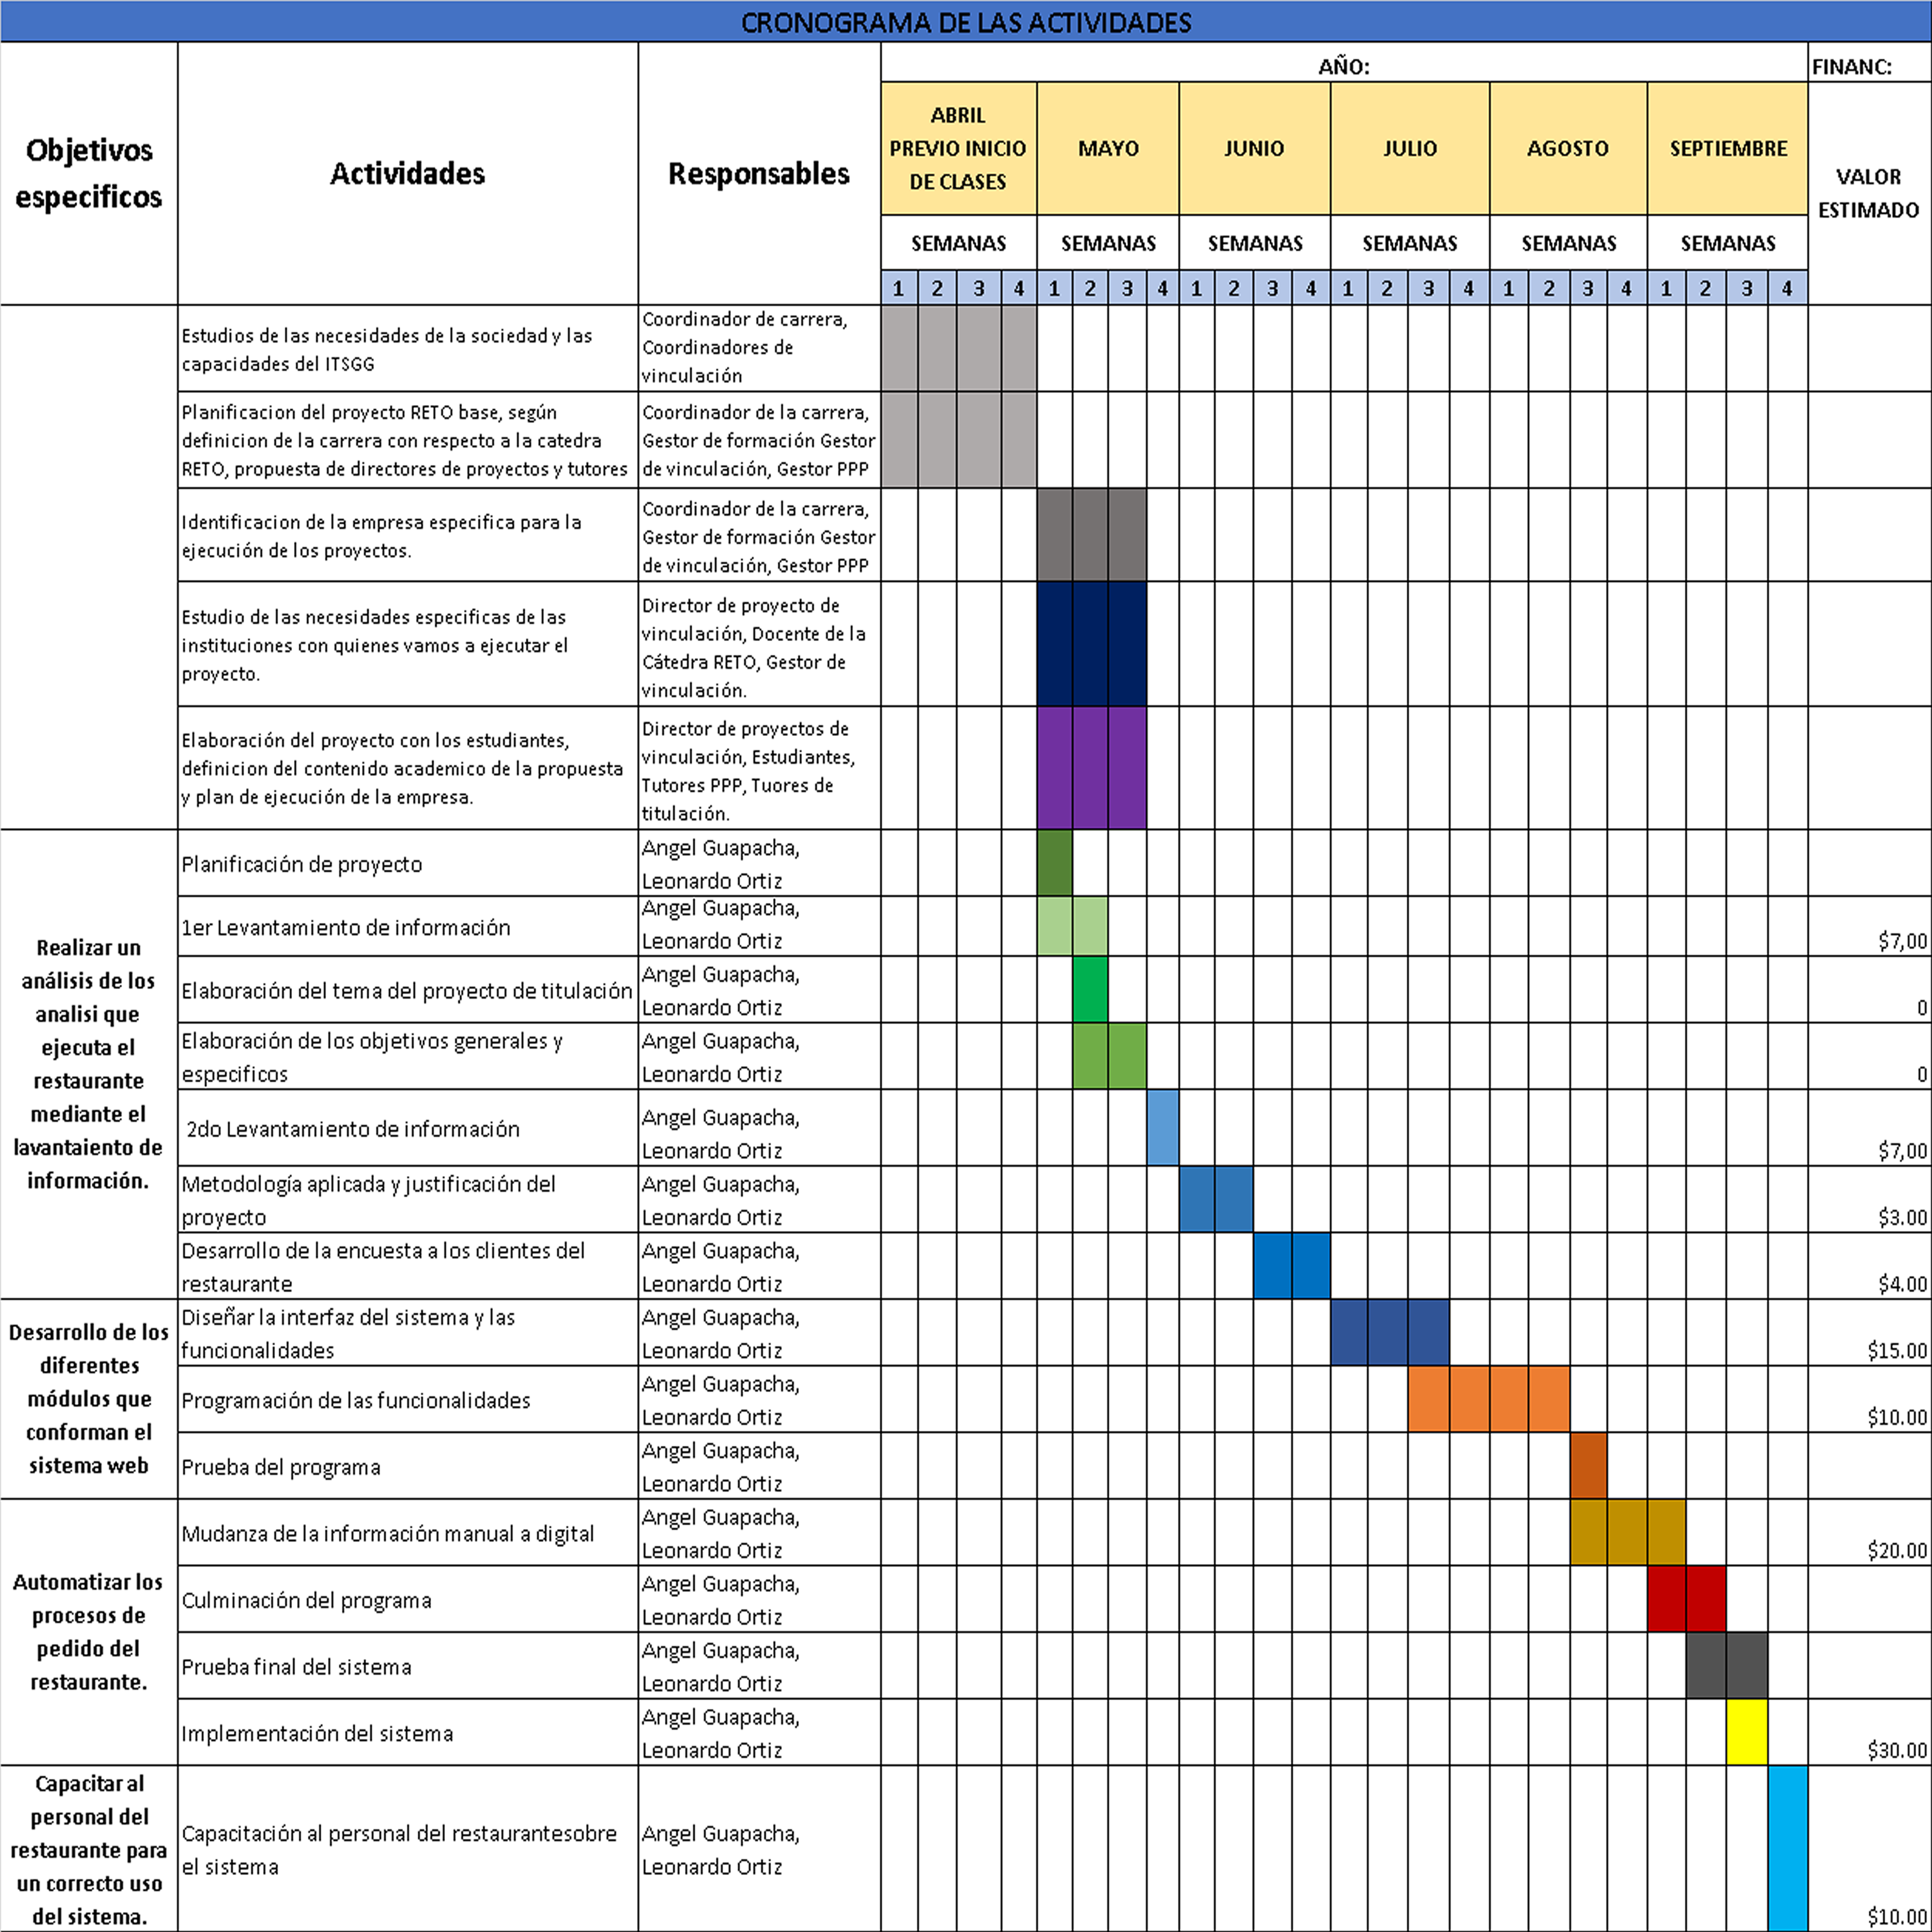

## Cronograma de la Propuesta

* + 1. Análisis Costo y Beneficio

Tabla 9 Inversión-Costos

|  |  |  |
| --- | --- | --- |
| Rubro | Costo | Fuente de financiamiento |
| Capacitación | $10 | Auto financiado |
| Viajes técnicos | $20 | Auto financiado |
| Materiales y suministros | $15 | Auto financiado |
| Laptop | $350 | Dueña Restaurant |
| Tabletas y soportes | $220 | Dueña Restaurant |
| Documentación |  |  |
| Gastos varios | $15 | Auto financiado |
| Impresiones, empastado, anillado del documento(tesis) | $25 | Auto financiado |
| TOTAL | $640 |  |

Tabla 10 Beneficio-Social

|  |  |
| --- | --- |
| Beneficios | Ingresos |
| Automatización de procesos de comida | $300 |
| Controles diarios de ventas | $200 |
| Reporte de inventario | $250 |
| Disposición y confiabilidad en la información | $100 |
| Innovación tecnológica | $100 |
| TOTAL | $950 |

Los estudios de costo y beneficio al apreciarlo apreciar, es notoria, con el financiamiento de la Sra. Laura Badia dueña del Restaurante se evidencia que es rentable, el cual, dará beneficios con la ejecución del sistema.

* 1. Conclusiones

Al haber concluido el proyecto de desarrollo, se demuestra que el avance tecnológico ha permitido el desarrollo en muchas empresas, es importante comunicarles a los restaurantes que cuenten con una herramienta que les permita agilizar y llevar un control de las acciones realizadas, por la gran cantidad de comensales que tiene el restaurante se realizó una sistematización en los procesos de pedidos de comida, y también el administrador podrá visualizar las ventas que se han realizado por día.

Esto reducirá las causas comunes de atrasos al cliente en sus pedidos, confusiones de entrega de pedido, pérdida de comensales. Los beneficios con el sistema serán múltiples como un mejor control de los ingresos diarios de ventas, la información estará almacenada en el servidor web instalado en la laptop del restaurante.

La interfaz diseñada es de uso fácil, su objetivo es que las personas rápidamente se adapten y puedan manipular el sistema correctamente.

El proyecto finaliza con el sistema web de manera satisfactoria, Esto será de gran benéfico para las gestiones realizadas dentro del restaurante y avances diferentes tipos de restaurantes, con nuevas implementaciones tecnológicas.

## **Recomendaciones**

* El sistema propuesto se realizó de manera eficiente, por lo tanto, no solo debe funcionar en este restaurante, sino también otros restaurantes que tengan falencias y requieran del sistema para agilizar sus pedidos. Para un futuro se recomienda utilizar un módulo de facturación electrónica.
* Se recomienda implementar los servicios de apache y MYSQL de manera autónoma dentro del servidor (sin utilizar XAMPP), con la finalidad de mejorar el rendimiento del sistema.
* Se recomienda crear políticas de seguridad para el respaldo de la información que genera. SGBD.MSQL.
* Se recomienda que el perfil administrador genere nuevas contraseñas para todos los usuarios al momento del primer ingreso al sistema, como medida de seguridad.

## Manual de Usuario

**Pantalla de inicio de sesión.**

Como primer paso se ingresa al sistema web, lo cual le mostrar la pantalla de inicio de sesión, donde deberá ingresar él usuario y contraseña, desde esta ventana de inicio de sesión podrá ingresar a la parte del administrador, como también al usuario de la mesa para realizar un pedido, al llenar los dos campos deberá presionar el botón Ingresar.

## Login del sistema

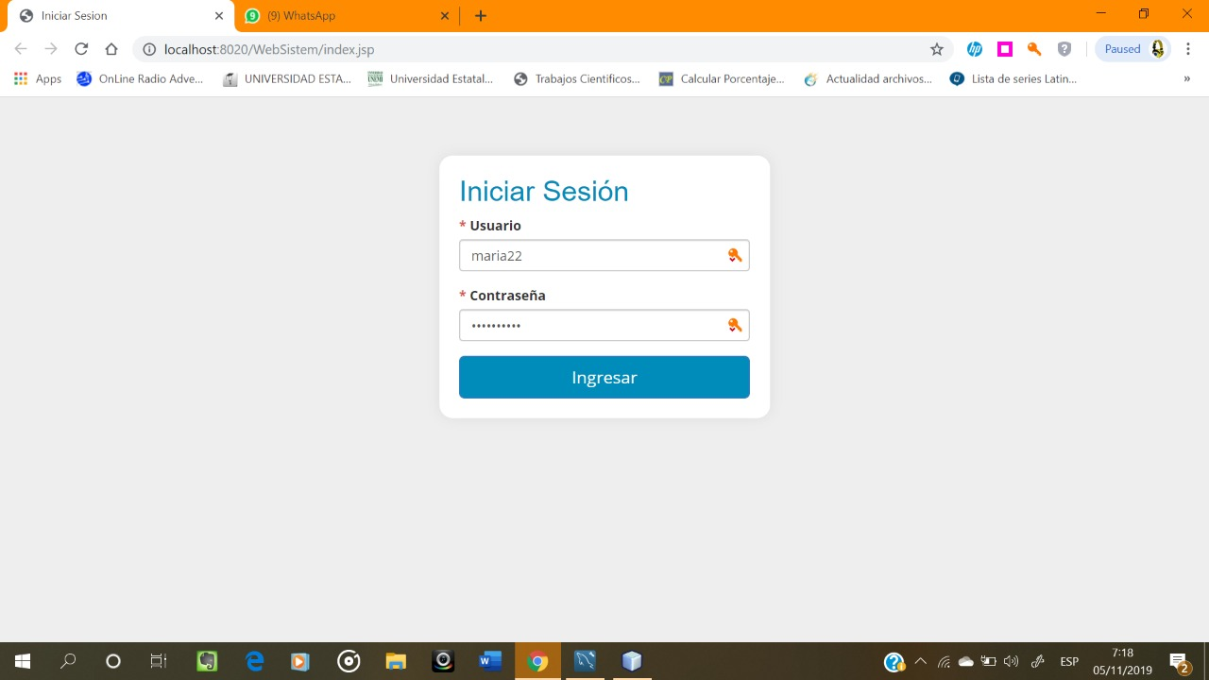Figura 14 Login del sistema

**Pantalla Principal del sistema.**

Una vez iniciado sesión por parte del rol de administrador se le mostrará la pantalla de menú principal, donde tendrá las opciones de listado de peticiones, Listado pedidos Almuerzo y cerrar sesión. En esta ventana se muestra un mensaje de bienvenida.

## Pantalla bienvenida al administrador

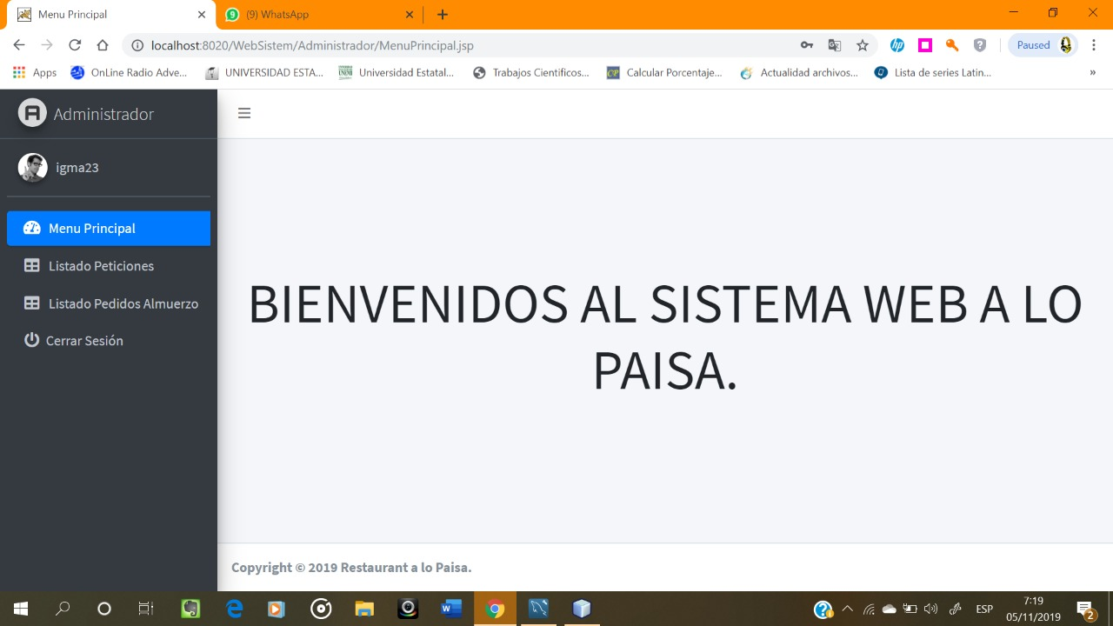

Figura 15 Pantalla de Bienvenida

**Listado de Peticiones**

Al dar clic en la opción Listado Peticiones proyectara la tabla donde se podrá observar las peticiones que se han realizado durante el día, la tabla detallara el Mensaje que describirá el pedido que realizo el cliente, Usuario que indicara desde que mesa fue realizada la petición y fecha de petición.

## Opción Listado de peticiones

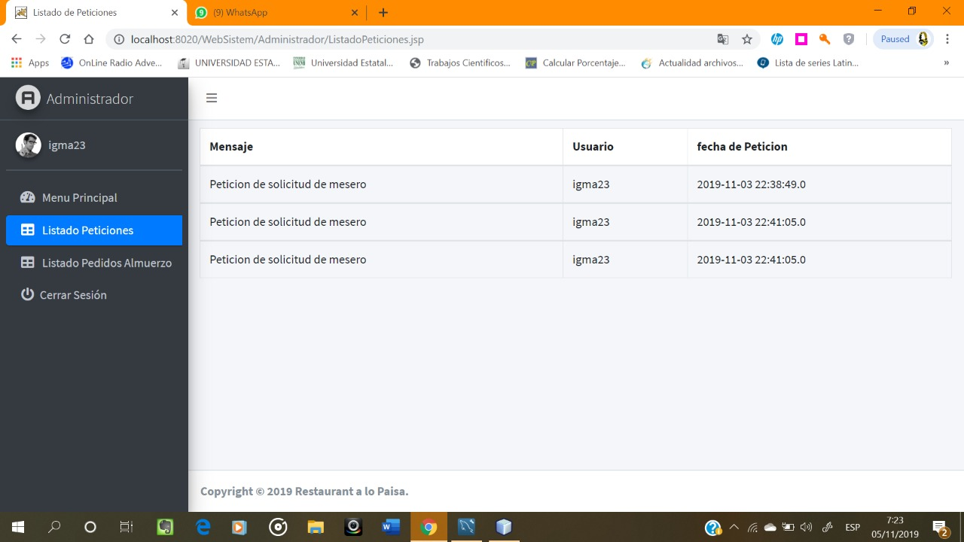Figura 16 Listado de peticiones

**Listado Pedidos de Almuerzo**

Al dar clic en la obción Listado de pedido de almuerzo se podra visualizar los pedidos de almuerzos que realizan los clientes en hora actual para dar servicio a esa mesa, obteniendo el nombre del almuerzo solicitado , la mesa desde que ha hecho la solicitud, la catidad de almuerzos que ha reuqerido, precio unitario de cada produto y un valor total del pedido, tambien la fecha y hora en la que ha hecho el pedido.

## Opción listada pedidos de almuerzo

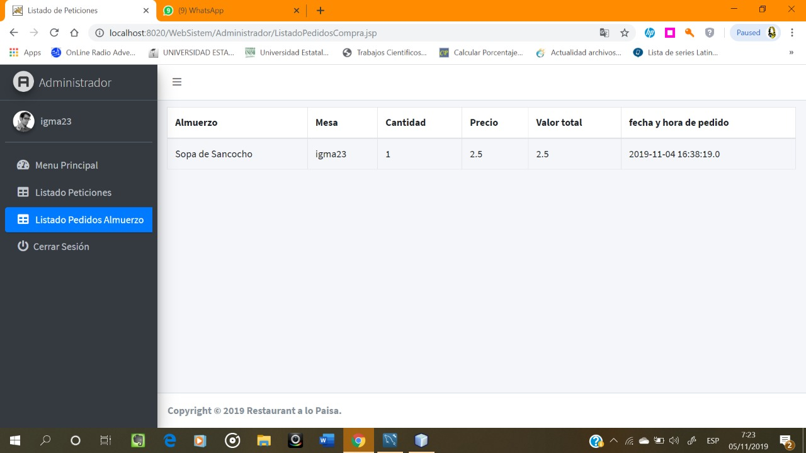Figura 17Listado de pedidos

**Pantalla principal de parte del cliente**

El administrador del sistema es encargado de ingresar el usuario y contraseña del rol del cliente al dar clic en ingresar mostrara la siguiente ventana.

La primera pantalla que el cliente visualiza es la de bienvenido al restaurante, para realizar el pedido debe dar clic en el botón ver menú.

## Pantalla bienvenida al cliente

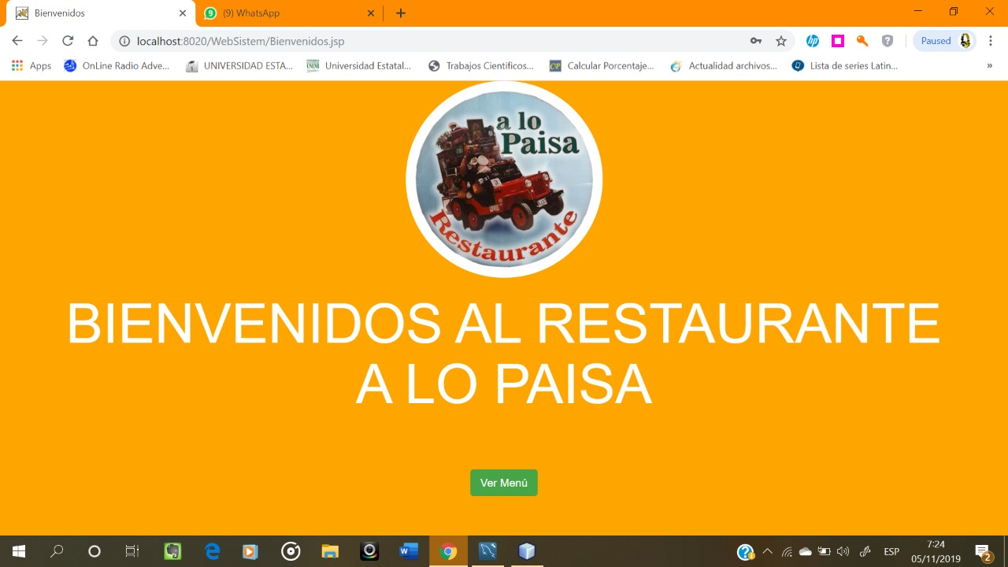

Figura 18 Pantalla Bienvenida al cliente

**Pantalla de Menú**

En esta ventana los comensales podrán visualizar los diferentes platos de almuerzos que estarán disponibles, se podrá observar la imagen, el precio y el nombre de cada plato.

Del lado superior derecho se observa un botón de atención personalizada en caso de que el cliente necesite atención personal del mesero.

## Pantalla listado de almuerzos

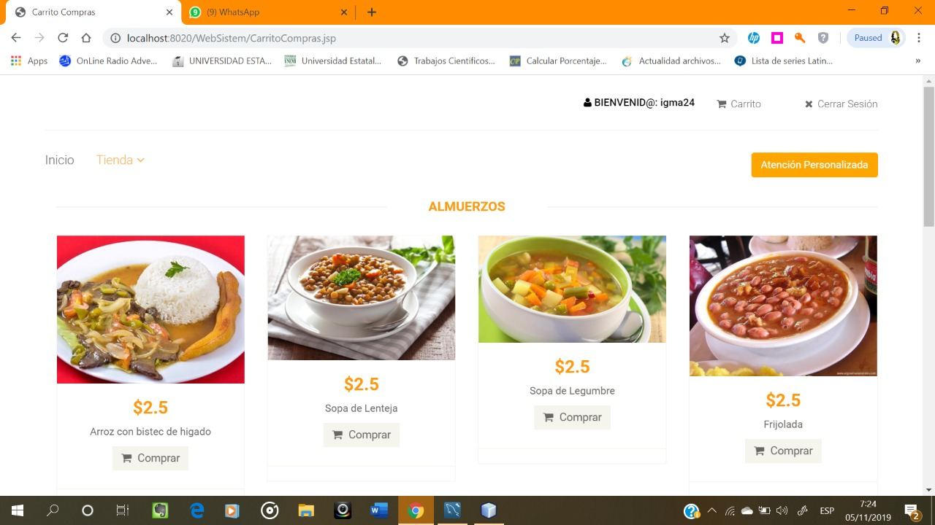Figura 19 Listado de almuerzos

**Mensaje de Información**

Al presionar el botón Atención personalizada Mostrara un mensaje de información indicando que su solicitud se atenderá dentro de 5 minutos, si el cliente da clic en el botón No regresara a menú principal, si da clic en la opción Si seguirá el proceso de la atención personalizada.

## Mensaje de información de espera de mesero

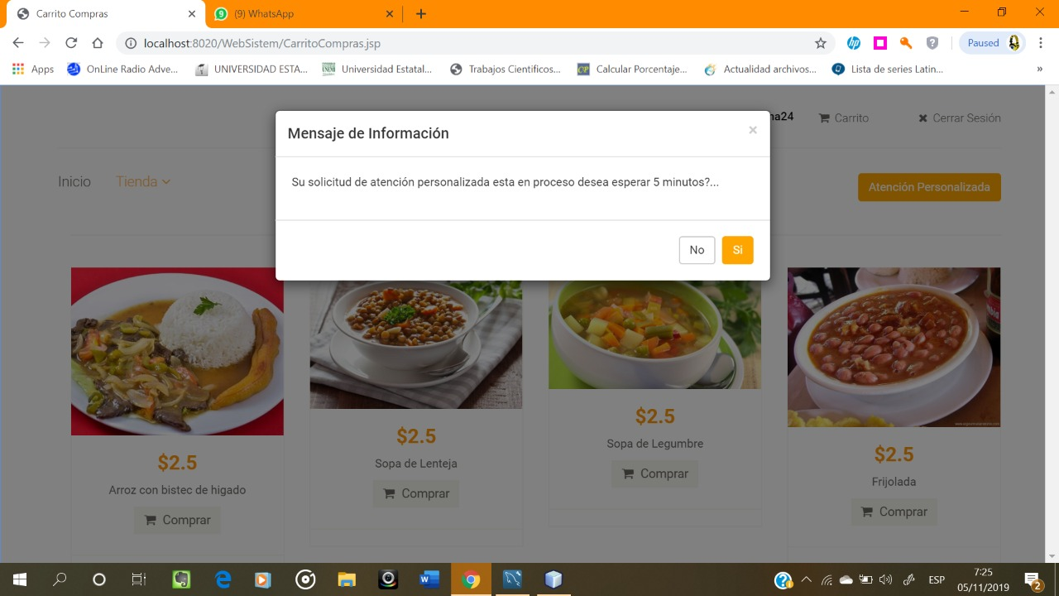Figura 20 Mensaje de información de solicitud de mesero en espera

**Mensaje de confirmación**

Al ver dado clic en la opción Si le mostrara un mensaje de confirmación, que su petición se ha realizado con éxito y en unos minutos se acercara el mesero.

## Mensaje petición realizada

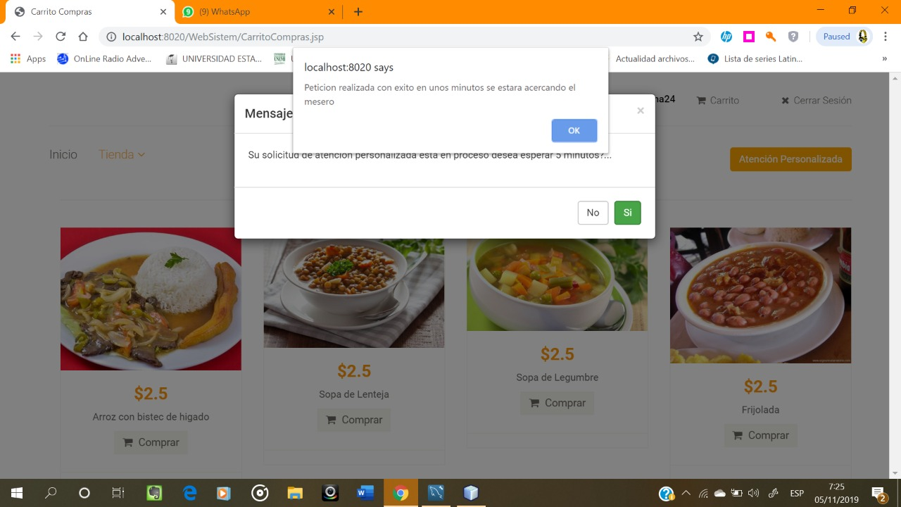Figura 21Mensaje de petición de mesero realizada

**Realizar Compra**

Para realizar el pedido da clic en el botón Comprar del plato que ha elegido.

## Opción comprar almuerzo

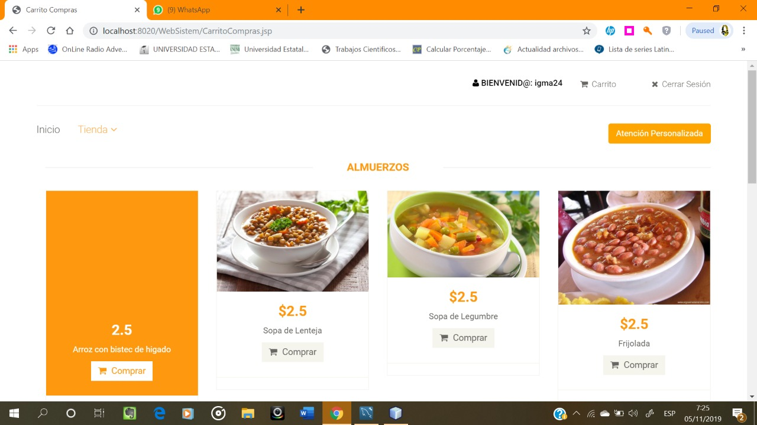Figura 22 Opción de compre de almuerzo

**Detalle de Producto**

En esta ventana se observa la imagen del plato, el nombre, y el precio, también podrá elegir la cantidad de platos, para proceder con la compra da clic en agregar carrito.

## Opción agregar a carrito

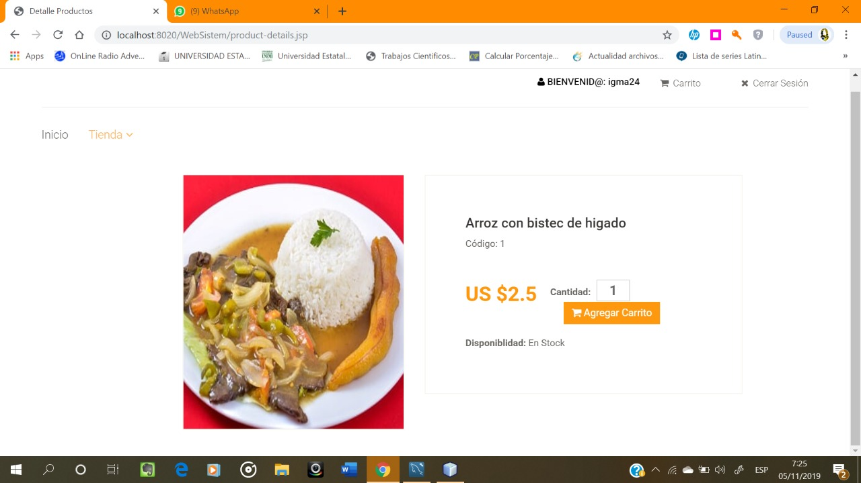Figura 23 Opción de agregar a carrito

**Tabla de productos**

Al dar clic en el botón agregar carrito se podrá observar una tabla que muestra el producto, precio, la cantidad que ha elegido y el valor total.

Si el cliente desea agregar más productos da clic en la opción seguir comprando.

## Opción seguir comprando

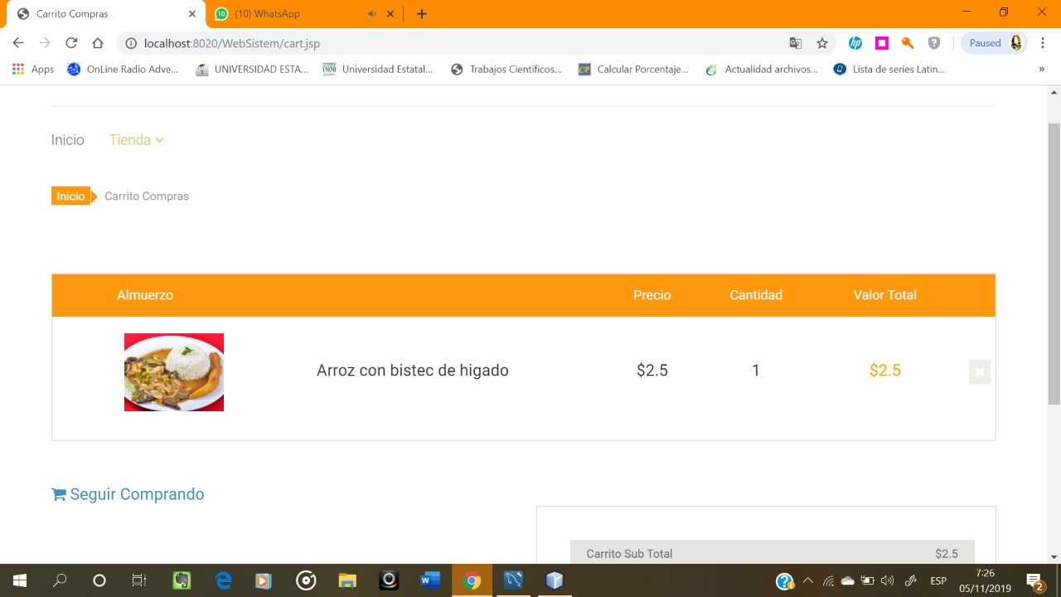Figura 24 Opción seguir comprando

En la parte derecha de la pantalla se muestra el sub total y valor total a pagar del pedido que ha requerido.

## Pantalla valor total

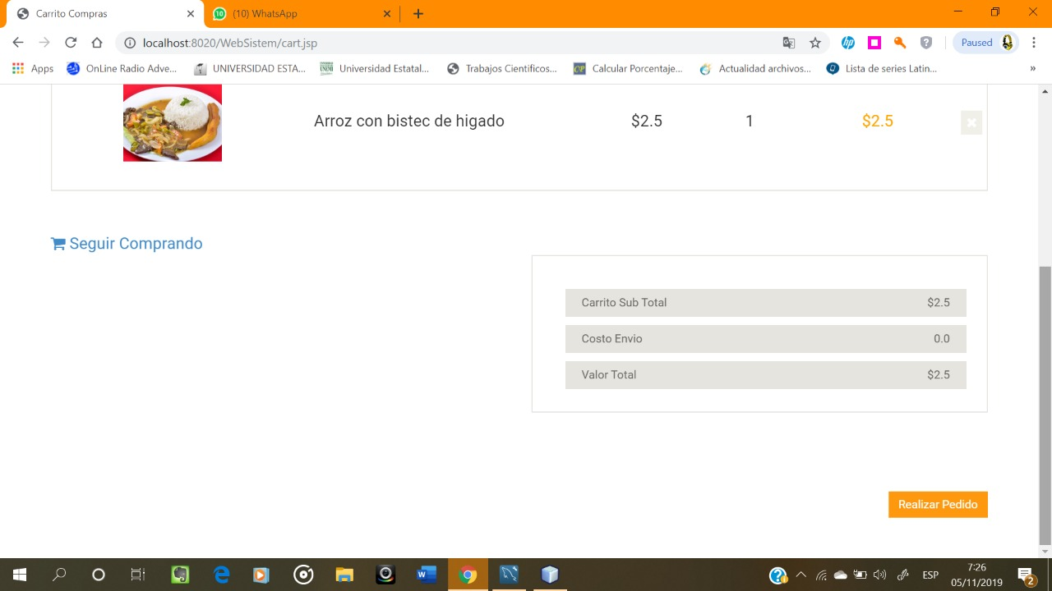Figura 25 Ver valor total de la compra

**Finalizar pedido**

Para finalizar damos clic en el botón de Realizar Pedido que está en el lado inferior derecho de la pantalla, el cual mostrara un mensaje de pedido de compra realizado y para finalizar da clic en el botón Ok lo cual direcciona a la pantalla de bienvenida.

## Mensaje petición realizada correctamente

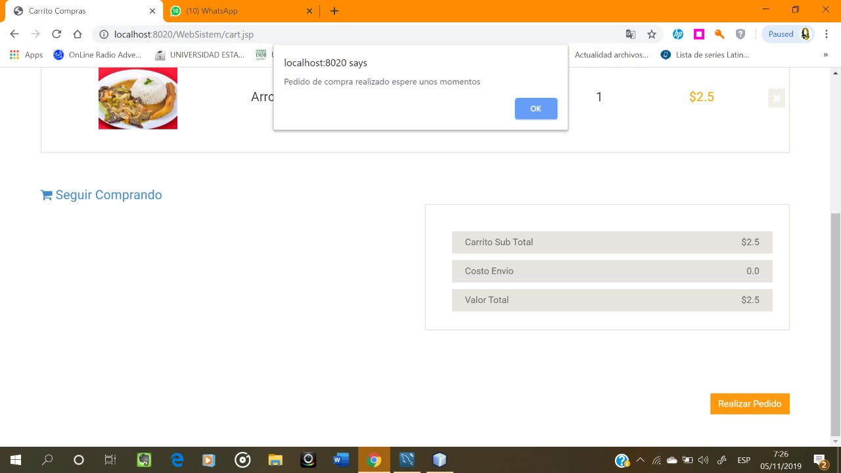Figura 26 Mensaje de petición realizada correctamente

## Apéndice

**Apéndice A Encuesta para los clientes del restaurante a lo paisa**

**Conforme a su experiencia y percepción, conteste las siguientes preguntas con base a la siguiente tabla de valoración.**



1. ¿De acuerdo a su experiencia, el restaurante A lo Paisa presta un servicio al cliente de Calidad? **_______**
2. ¿Considera usted importante que exista una atención personalizada por parte de los meseros hacia los comensales? _______
3. ¿Considera usted importante que el restaurante deba mejorar la atención de servicio al cliente? _______
4. ¿Está de acuerdo que el restaurante implante un sistema que ayude a tomar el pedido directamente desde la mesa? _______
5. ¿Está de acuerdo que el sistema de pedido que se instale en el restaurante, sea en tabletas? _______
6. ¿Considera importante saber el valor de sus pedidos antes de consumirlos a través del sistema? _______
7. ¿Con esta implementación en el restaurante se mejorará la atención del servicio al cliente? _______

**Apéndice B Entrevista a la propietaria del restaurante**

**¿Qué cantidad de clientes tiene frecuentemente al día?**

**¿Cuánto tiempo se torna en tomar y entregar el pedido al cliente?**

**¿Ha perdido clientes por el tiempo de espera en sus pedidos?**

**¿De qué manera coge el pedido?**

**¿Cómo da a conocer las opciones de menú que ofrece?**

**¿Desearía tener un sistema que cubra las fallas que tiene actualmente en la atención al cliente?**

**¿Estaría dispuesta a tener en su restaurante una implementación de un sistema para tabletas que muestre el menú del día y permita la realización de pedidos desde sus mesas y a su vez tener un inventario de las ventas que se realice?**

**Apéndice C Diagramas de estado**

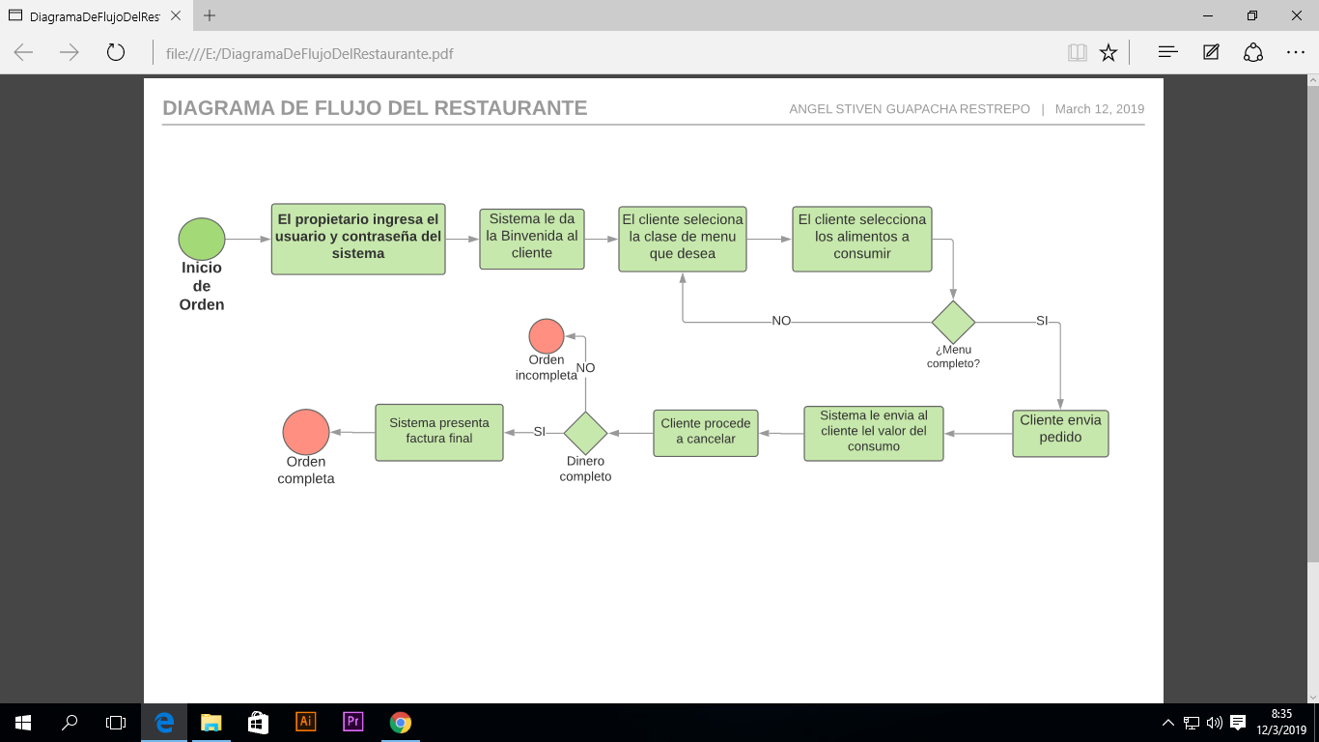

**Apéndice D Diagramas de caso de uso**

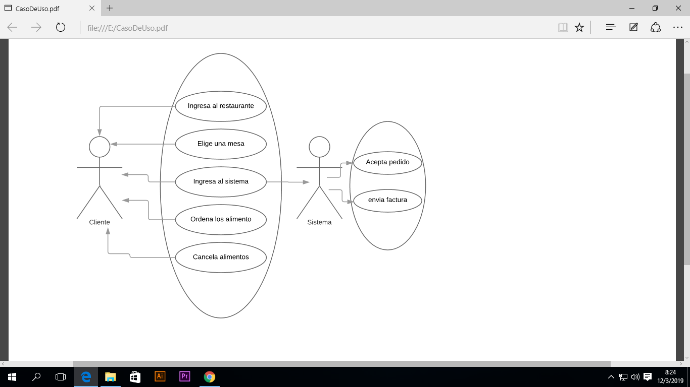

**Apéndice E Entrevista a la propietaria del restaurante A lo Paisa**

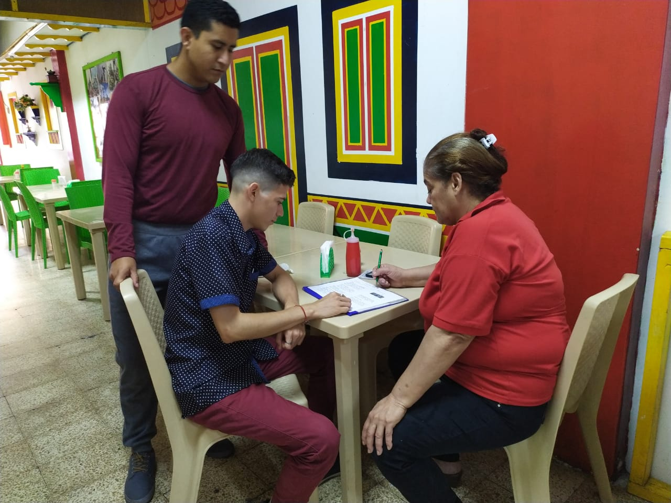

**Apéndice F Encuesta a los clientes del restaurante**

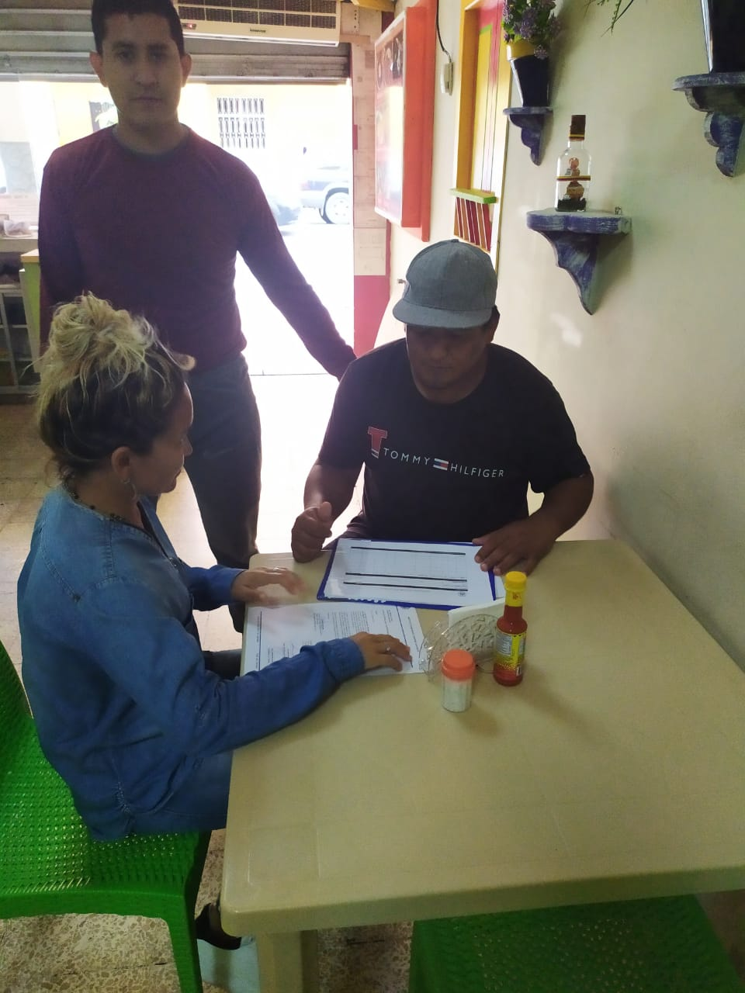 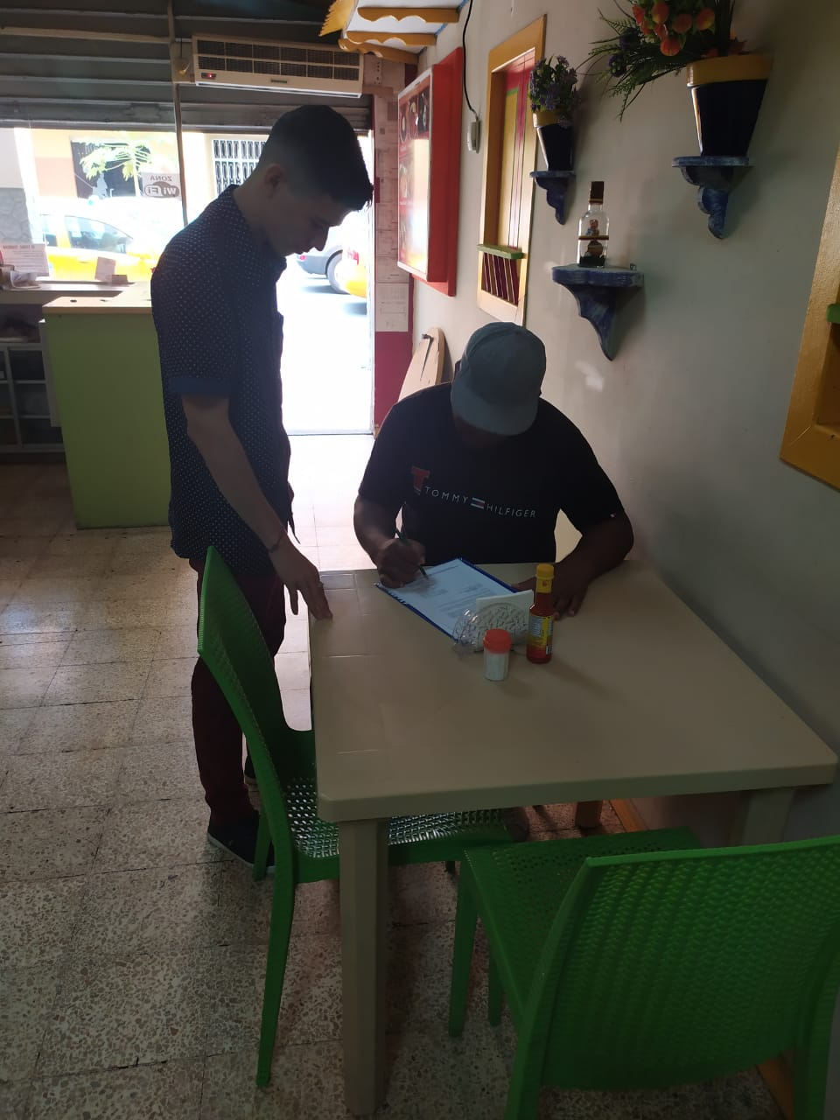

# Bibliografía

Java Server Pages . (s.f.). *introduccion*. Obtenido de Java Server Pages : http://bibing.us.es/proyectos/abreproy/11407/fichero/Memoria+Generador+de+Cuestiones+a+partir+de+la+especificaci%C3%B3n+QTI+del+IMS+%252F05+-+Cap%C3%ADtulo+5+Java+Server+Pages.pdf+

Aprende en linea. (30 de 04 de 2016). ¿Qué es Dom? *Aprende en linea*. Obtenido de http://aprendeenlinea.udea.edu.co/lms/moodle/mod/page/view.php?id=47123

ArmaTuWAP. (2019). *¿Qué es la licencia GPL?* Obtenido de ArmaTuWAP: https://armatuwp.com/que-es-gpl/

B., G. (07 de 2019). NGINX. *Tutorial Hosting*. Obtenido de https://www.hostinger.es/tutoriales/que-es-nginx/

Carreño, S. (10 de Diciembre de 2007). *que es un post?* Obtenido de https://www.atrapalo.com/houdinis/que-es-un-post/

Charte, F. (04 de 10 de 2016). *Descifrando Java: lenguaje, plataforma, ediciones, implementaciones*. Obtenido de Campus MVP: https://www.campusmvp.es/recursos/post/Descifrando-Java-lenguaje-plataforma-ediciones-implementaciones.aspx

Definicion ABC. (2019). *Definición de Sun Microsystems*. Obtenido de Definicion ABC: https://www.definicionabc.com/tecnologia/sun.php

Digival.es. (2019). *Que son las DNS y para que sirven*. Obtenido de Digival.es: https://www.digival.es/blog/que-son-las-dns-y-para-que-sirven/

elEconomista.es. (13 de 04 de 2016). *Qué son exactamente los chatbots y para qué sirven*. Obtenido de elEconomista.es: https://www.eleconomista.es/tecnologia/noticias/7488529/04/16/Que-son-exactamente-los-chatbots-y-para-que-sirven.html

García González, A. (04 de 01 de 2015). *Los 7 pasos a seguir para el manejo de MySQL con Java*. Obtenido de PANAMAHITEK: http://panamahitek.com/los-7-pasos-seguir-para-el-manejo-de-mysql-con-java/

Google Maps. (s.f.). Obtenido de https://www.google.com/maps/place/Jun%C3%ADn+%26+Boyaca,+Guayaquil+090313/@-2.1890144,-79.8836311,3a,75y,102.88h,90.77t/data=!3m6!1e1!3m4!1sNC4lNqSCC-Zw53wY_I10Ow!2e0!7i13312!8i6656!4m5!3m4!1s0x902d6dd7d8351423:0x3a53d9f78fb0460c!8m2!3d-2.1890884!4d-79.88

Jpalaci. (03 de 09 de 2015). *que es la innovación*. Obtenido de EQI: https://www.eoi.es/blogs/redinnovacionEOI/2015/09/03/que-es-la-innovacion/

López, I. (04 de 2017). Mejora tu código Java usando Groovy. *GENBETA*. Obtenido de https://www.genbeta.com/desarrollo/mejora-tu-codigo-java-usando-groovy

Manual Web. (2019). ¿Qué son los servlets? *Mnal Web*. Obtenido de http://www.manualweb.net/javaee/introduccion-servlets/

Metodo inductivo y metodo deductivo. (s.f.). Obtenido de http://e-ducativa.catedu.es/44700165/aula/archivos/repositorio/1000/1248/html/ejercicios_resueltos.html

Nelson Morales. (2019). *liderfe.com*. Obtenido de https://www.lifeder.com/investigacion-exploratoria/

NEO ATTACK. (2019). SNIPPET. *NEO ATTACK*. Obtenido de https://neoattack.com/neowiki/snippet/

NetBeans. (s.f.). Obtenido de https://www.genbeta.com/desarrollo/netbeans-1

Observatorio Tecnológico. (s.f.). *Ejemplos prácticos de Javascript (I)*. Obtenido de Observatorio Tecnológico: http://recursostic.educacion.es/observatorio/web/eu/software/programacion/490-lorena-arranz

Sanz, R. (30 de 04 de 2017). *¿Qué es el método cuantitativo?* Obtenido de Cursos.com: https://cursos.com/metodo-cuantitativo/

SEAS. (21 de 02 de 2017). *Qué es la Automatización*. Obtenido de SEAS: https://www.seas.es/blog/automatizacion/que-es-la-automatizacion/

Solaris. (28 de 08 de 2015). Sistema operativo Solaris. *Solaris*, 01-08. Obtenido de http://ubvsistemaoperativosolaris.blogspot.com/

Tecnología fácil. (2019). que es open source. *Tecnología fácil*. Obtenido de https://tecnologia-facil.com/que-es/que-es-open-source/

Walton , A. (29 de 11 de 2017). Ques JRE. *JAVA*. Obtenido de https://javadesdecero.es/fundamentos/jre-java-runtime-environment/